**BTS MÉTIERS DE L’AUDIOVISUEL *OPTION TECHNIQUES D’INGÉNIERIE ET EXPLOITATION DES ÉQUIPEMENTS***

PHYSIQUE ET TECHNIQUE

DES ÉQUIPEMENTS ET SUPPORTS - U3

**SESSION 2023**

**Durée : 6 heures Coefficient : 4**

**Matériel autorisé :**

**L'usage de calculatrice avec mode examen actif est autorisé. L'usage de calculatrice sans mémoire, « type collège » est autorisé.**

**Le candidat doit gérer son temps en fonction des recommandations ci-dessous :**

* traiter la partie 1 relative à la technologie des équipements et supports pendant une durée de 3 heures ;
* traiter la partie 2 relative à la physique pendant une durée de 3 heures.

**Les parties 1 et 2 seront rendues sur des copies séparées et ramassées à la fin de l’épreuve de 6 heures.**

**Documents techniques : DT 1 (page 18) à DT 23 (page 40).**

**Documents réponse à rendre avec la copie :**

#### DR 1 page 41

DR 2 page 42

DR 3 page 42

DR 4 page 43

**Dès que le sujet vous est remis, assurez-vous qu’il est complet. Le sujet se compose de 43 pages, numérotées de 1/43 à 43/43.**

**SOMMAIRE**

###### Documents techniques DT :

DT 1 Synoptique Captation Série page 18

DT 2 Extrait des spécifications caméra ARRI ALEXA Mini pages 19 et 20

DT 3 Extrait des débits de données cible des CODEC Apple ProRes page 21

DT 4 Spécifications carte média CFast 2.0 ARRI 256 GB page 22

DT 5 Extrait des spécifications émetteur HF Audio Wisycom MTP40S page 22

DT 6 Extrait des spécifications Microphone Sennheiser MKH 416 page 23

DT 7 Extrait des spécifications Tx/Rx Teradek Bolt 3000XT page 24

DT 8 Extrait des spécifications serveur Stardom DR8-TB3-B page 25

DT 9 Extrait des spécifications Lecteur Blackjet UX-1 page 26

DT 10 Extrait des spécifications station de travail HP Z840 pages 27 et 28

DT 11 Extrait des systèmes PC qualifiés pour Avid Media Composer 2021 page29

DT 12 Extrait des spécifications serveur vidéo Aja KiPro Rack page 30

DT 13 Principe d’interconnexion des caméras Régie page 31

DT 14 Extrait des spécifications Switch Netgear GS108PP page 31

DT 15 Extrait des spécifications caméra Sony BRC-H800 page 32

DT 16 Extrait du catalogue des mini-convertisseurs Aja page 33

DT 17 Extrait des spécifications serveur Aja Bridge Live pages 34 et 35

DT 18 Extrait des spécifications de la caméra Arri Alexa LP page 36

DT 19 Objectifs Zeiss Supreme Prime page 36

DT 20 Enceinte Fohhn Arc AT-05 page 37

DT 21 Diagramme de directivité de l’enceinte Fohhn Arc AT-05 page 38

DT 22 Amplificateur de puissance M30D page 39

DT 23 Spécifications Tx/Rx Teradek Bolt 3000XT (complément du DT 7) page 40

###### Documents à rendre avec la copie :

DR 1 page 41

DR 2 page 42

DR 3 page 42

DR 4 page 43

**PRÉSENTATION DU THÈME D’ÉTUDE**

Une société de production cinématographique réalise une série de 10 épisodes de 26 minutes tournés dans le sud de la France. Cette série traite de l’univers « opaque » des producteurs de cinéma et des circuits de distribution des films présents sur le territoire national.

Préalablement au tournage de la série, l’ensemble des équipements nécessaires à la prise de vues (caméras, objectifs, éclairage, machinerie…etc.) est vérifié et testé. Ces tests et paramétrages sont réalisés chez le loueur par les 1ers et 2ème assistants.

En complément du tournage de la série, une chaine de télévision locale réalise une émission de type magazine ayant pour invités des professionnels de la série ainsi que des journalistes spécialistes des séries.

Au sein de ce magazine, il sera diffusé un *making-off* produit par la chaine locale et montrant les coulisses du tournage ainsi que les phases de préparation. Des interviews des techniciens seront effectuées afin d’accompagner les séquences de vie captées tout au long de la production de la série.

Le plateau comportera 4 caméras. Le magazine accueillera le réalisateur et le producteur exécutif de la série qui seront interviewés par un journaliste (présentateur). Le ton de l’émission se voudra divertissant tout en apportant une approche de décryptage du milieu concerné.

Le thème de l’émission abordera à la fois l’aspect artistique ainsi que l’aspect économique de cette série à succès qui entame la saison 3.

**PARTIE 1 – TECHNOLOGIE DES ÉQUIPEMENTS ET SUPPORTS**

###### CAPTATION DE LA SÉRIE

On s’intéresse aux réglages des équipements relatifs aux tournages de la série. Le document technique **DT 1** présente le synoptique d’interconnexion de ces équipements, la plupart des questions y font donc implicitement référence.

###### Réglages caméra ARRI ALEXA Mini.

La série est produite et post-produite en UHD pour une exploitation commerciale française. Deux caméras identiques sont mobilisées pour accélérer la production en tournant chaque scène simultanément en champ-contrechamp. Le choix de la production s’est porté sur le modèle de caméra vidéo ARRI ALEXA Mini avec les réglages vidéo suivants (identiques pour les deux caméras) :

* Format d’enregistrement : Apple ProRes 4444 XQ ;
* Définition d’enregistrement : 4K UHD ;
* Fréquence image : 25p ;
* Zone d’image utile : 4K UHD.

Problématique : on souhaite vérifier que les réglages de la caméra ARRI ALEXA Mini sont conformes aux contraintes de production évoquées ci-dessus, et qu’elle pourra bien enregistrer les rushes sur sa carte CFast 2.0, toujours selon ces contraintes.

Les questions font référence aux documents techniques **DT 2, DT 3** et **DT 4**.

* + 1. **Relever** le type de capteur et **détailler** les avantages de cette technologie**.**
    2. **Relever** dans la documentation du constructeur le nombre de photosites du capteur et la taille du capteur dans la configuration évoquée ci-dessus.
    3. **Comparer** au format d’enregistrement en UHD.
    4. **En déduire** l’étape nécessaire dans les DSP de la caméra pour obtenir une image UHD.
    5. **Relever** le débit du flux vidéo compressé relatif au codec retenu.
    6. **Justifier** si la carte CFast 2.0 peut ou non supporter ce débit.
    7. **Conclure** quant à la conformité des réglages de la caméra et sa capacité à enregistrer les rushes sur la carte CFast 2.0 conformément aux contraintes de production.

###### Captation audio.

Un microphone Sennheiser MKH-416 connecté à l’émetteur audio HF Wisycom MTP40S sert à capter la voix des acteurs.

Problématique : on souhaite valider le choix de ces équipements audio.

Les questions font référence aux documents techniques **DT 5** et **DT 6**.

* + 1. **Relever** dans la documentation du constructeur la technologie du microphone et

**expliquer** succinctement son principe.

* + 1. **Justifier** si ce microphone doit ou non être alimenté, et si c’est le cas, **indiquer**

comment il pourrait l’être.

* + 1. **Indiquer** le type de diagramme polaire de ce microphone et **justifier** ce choix pour l’utilisation envisagée.
    2. **Expliquer** à l’aide du diagramme polaire de ce microphone la conséquence sur la restitution sonore, si la source sonore à un angle d’incidence de 30°.
    3. **Conclure** sur la validité du choix de ces équipements audio.

###### Liaisons Vidéo HF.

Lors de la captation des épisodes de la série, une liaison HF est utilisée pour transmettre le flux vidéo nécessaire au monitoring pour les différents techniciens du tournage (réalisateur, chef opérateur son, etc.). Les équipements Teradek Bolt 3000XT (un émetteur et des récepteurs) sont déployés sur le tournage.

Problématique : on souhaite s’assurer du fonctionnement des liaisons HF Vidéo pour le monitoring.

Les questions font référence au document technique **DT 7.**

* + 1. **Expliquer** les 2 termes *« Unicast et Multicast »* pour ces liaisons HF.
    2. **Déterminer** la meilleure définition que peuvent supporter ces liaisons HF dans le contexte d’utilisation évoqué au paragraphe **1.1.**
    3. **Préciser** si un flux audio issu de la caméra peut être transmis par l’émetteur HF.

**Justifier** votre réponse et **préciser** l’intérêt dans cette configuration.

###### Sauvegarde quotidienne des rushes.

Le technicien DIT Data (Digital Imaging Technician) est en charge de la sauvegarde des rushes vidéo et audio sur un serveur de stockage Stardom DR8-TB3-B. Le serveur est configuré en RAID6 et comporte 8 disques HDD 3.5" d’une capacité de 6 To chacun. On rappelle que le document technique **DT 1** présente le synoptique d’interconnexion des équipements. La station est composée entre autre de :

* Un ordinateur MacBook Pro avec ports Thunderbolt 3 ;
* Une interface Blackmagic Design UltraStudio 4K Mini ;
* Un serveur de stockage Stardom DR8-TB3-B ;
* Un lecteur de cartes média Blackjet UX-1 ;

- …

Problématique : on veut vérifier que la station DIT Data est adaptée aux contraintes de la production en termes de fonctionnalités, de capacité de stockage et de protection de données.

Les questions font référence aux documents techniques **DT 8** et **DT 9**.

* + 1. **Justifier** la compatibilité du lecteur de cartes média Blackjet UX-1 avec la station DIT Data dans notre contexte d’utilisation.
    2. **Relever** les différentes configurations RAID possibles sur le serveur Stardom DR8-TB3-B
    3. **Décrire** les principales particularités, avantages et inconvénients de la configuration RAID6 disponible sur ce serveur.
    4. **Déterminer** si, en RAID6, le serveur pourra contenir 40 h de rushes produits dans les conditions évoquées au paragraphe **1.1.** (on ne tiendra pas compte de l’audio).

###### POST-PRODUCTION DU MAKING-OFF DE LA SÉRIE

On s’intéresse aux équipements relatifs au montage du *making-off*.

###### Station de montage.

Le montage est effectué avec le logiciel Avid Media Composer 2021.6 sur une station de travail HP Z840. On envisage initialement pour des raisons économiques d’équiper la carte mère de l’unité centrale d’un processeur (CPU) Intel® Xeon® E5-2620 série v3, d’une carte graphique Nvidia P2000 et de 32Go de RAM DDR4.

Problématique : on cherche à s’assurer de la compatibilité de la station de montage avec les besoins de la post-production.

Les questions font référence aux documents techniques **DT 10** et **DT 11**.

* + 1. **Relever** le nombre de cœur(s) du processeur envisagé.

En quoi un nombre de cœurs élevé augmente-t-il les performances ?

* + 1. **Justifier** si la configuration CPU convient ou non, et au besoin, **déterminer** la référence CPU minimale compatible avec notre application.
    2. **Justifier** si la configuration GPU convient ou non, et au besoin, **déterminer** une référence GPU compatible avec notre application.
  1. **Export du *making-of* de la série.**

Le *making-off* a été tourné avec un boitier DSLR Sony ILME-FX3 dans le format XAVC S 4K/50P - 150Mbits/s. Il est monté dans Avid Media Composer dans le même format. Il doit être diffusé pendant l’émission à partir d’un serveur vidéo Aja KiPro Rack depuis la régie.

Problématique : on souhaite s’assurer que l’export produit par la station de montage est compatible avec le serveur vidéo de la régie.

Les questions font référence au document technique **DT 12**.

* + 1. **Justifier** si le format du *making-of* est directement compatible avec le serveur vidéo Aja KiPro Rack. **Proposer** le cas échéant un format d’export adéquat.
    2. **Préciser** si le rendu dynamique de l’image (capacité à rendre compte fidèlement des mouvements) peut être préservé ou s’il est condamné à une dégradation. **Justifier** votre réponse.

Un second serveur vidéo Aja KiPro Rack sert à l’enregistrement de l’émission.

* + 1. **Expliciter** la fonction *« Rollover recording »* du serveur et son intérêt.
    2. **Expliciter** la fonction *« Cross-conversion »* du serveur et l’intérêt d’un mode d’implantation en *« Hardware 10-bit »*.

###### RÉGIE DE PRODUCTION DE L’ÉMISSION TYPE MAGAZINE

On s’intéresse aux équipements relatifs à la régie vidéo mobilisée par la chaine de télévision locale pour produire l’émission de type magazine.

###### Configurations des caméras Sony BRC-H800.

La régie est équipée de 4 caméras PTZF robotisées Sony BRC-H800. Une télécommande Sony RM-IP500 centralise le pilotage de ces 4 caméras via un switch Netgear GS108PP. Le document technique **DT 13** présente le principe d’interconnexion de ces équipements.

Problématique : on cherche une configuration fonctionnelle des caméras en adéquation avec les autres équipements de la régie.

Les questions font référence aux documents techniques **DT 13**, **DT 14** et **DT 15**.

* + 1. **Lister** les possibilités d’alimentation électrique des caméras.

On souhaite utiliser le switch Netgear GS108PP pour alimenter toutes les caméras.

* + 1. **Préciser** si ce mode d’alimentation est ici envisageable. **Justifier**.

La télécommande Sony RM-IP500 est utilisée avec ses réglages par défaut :

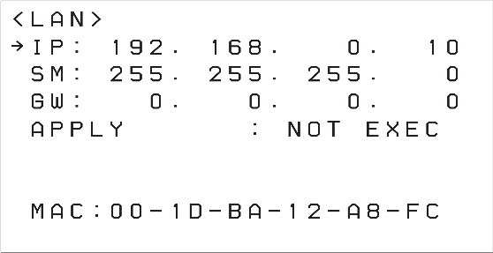

Les caméras sont réglées avec les paramètres suivants :

|  |  |  |  |  |
| --- | --- | --- | --- | --- |
| **Name** | **MAC address** | **IP address** | **Subnet mask** | **Gateway address** |
| CAM1 | 00-1D-BA-17-48-F1 | 192.168.0.1 | 255.255.255.0 | 192.168.0.254 |
| CAM2 | 00-1D-BA-2C-A8-08 | 192.168.0.2 | 255.255.255.0 | 192.168.0.254 |
| CAM3 | 00-1D-BA-1A-04-EC | 192.168.0.3 | 255.255.255.0 | 192.168.0.254 |
| CAM4 | 00-1D-BA-14-41-5B | 192.168.0.4 | 255.255.255.0 | 192.168.0.254 |

* + 1. **Préciser** la signification « PTZF » de ces caméras. Que permet la configuration réseau des équipements ?
    2. **Justifier** si la configuration réseau en l’état est fonctionnelle.
    3. **Relever** l’adresse de passerelle paramétrée et **définir** l’intérêt en général, et dans ce cas particulier, d’avoir renseigné ce champ.
    4. En supposant qu’aucun besoin de communication au-delà du réseau local ne soit requis, **déterminer** la valeur de masque de sous-réseau la plus restrictive assurant néanmoins le fonctionnement courant de l’installation.

###### Diffusion en streaming.

Pour élargir son audience, la chaine est équipée d’une solution de diffusion en streaming Aja Bridge Live. Le signal PGM en sortie du mélangeur est envoyé en HD-SDI à cet équipement après rajout de l’audio pour une diffusion en direct sur Internet du magazine.

Problématique : on cherche à assurer la diffusion en streaming du magazine depuis le site de la chaine locale.

Les questions font référence aux documents techniques **DT 16** et **DT 17**.

* + 1. **Proposer** la référence d’un mini-convertisseur Aja permettant le nécessaire assemblage des signaux audio AES/EBU stéréo et vidéo HD-SDI de l’émission en privilégiant la solution la moins onéreuse conformément aux performances affichées.
    2. **Préciser** ce que signifie le standard *« 12G-SDI/3G-SDI I/O »* de l’Aja Bridge Live.

**Justifier** l’expression *« 12G ».*

* + 1. La documentation du serveur Aja Bridge Live évoque la présence d’interfaces

*« 2x 10GigE »*. Que signifie cette mention ?

* + 1. Le serveur Aja Bridge Live est équipé d’une interface *« IPMI »*. **Préciser** le rôle de cette interface.

On s’intéresse pour la suite aux problématiques d’encodage pour le streaming. On trouvera dans le tableau ci-dessous l’éventail des réglages possibles du serveur Aja Bridge Live.

|  |  |  |
| --- | --- | --- |
| **Transport Streams** | **Protocols** | **Codecs** |
| MPEG-TS | RTP/UDP | H.262 |
| RTMP/S* (output only) | UDP | H.264 |
| NDI | SRT | H.265 |
| MPEG-TSPCRonly | HLS | JPEG 2000** |
|  |  | NDI |

*RTMP/Sworks only with H.264.

**The JPEG 2000 I/O is available through an optional license that can be purchased and downloaded for installation.

* + 1. **Détailler** les principales caractéristiques et situations d’emploi du flux de transport MPEG-TS.

On utilisera pour la diffusion sur internet le flux de transport RTMP, associé au protocole RTP/UDP. À des fins de test, les réglages seront les suivants :

- *IP address : 127.0.0.1 ;*

- *Port : 5050 ;*

* *Ethernet card : Loopback (lo).*
  + 1. **Préciser** ce que désigne l’adresse IP particulière *« 127.0.0.1 »* associée à l’interface *« Loopback (lo) »*. D’une manière générale, à quoi est associé un numéro de port ?

Le réglage final du serveur sera le suivant :

- *IP address : 192.168.10.100 ;*

- *Port : 5050 ;*

* *Ethernet card : Ethernet card 1 (eno1).*
  + 1. Pour vérifier la bonne diffusion du flux, **préciser** l’URL que devra saisir un opérateur dans les réglages de source d’un logiciel de lecture comme *VLC VideoLAN Player* (voir capture d’écran ci-dessous), à partir d’un ordinateur situé sur le même sous-réseau que le serveur Aja Bridge Live.

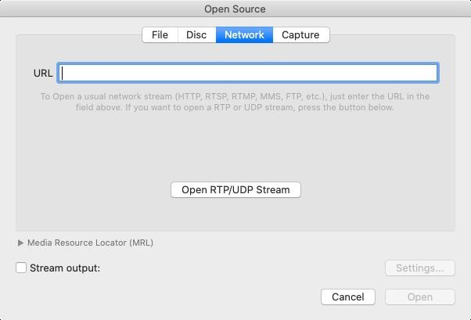

Le codec choisi sera le H.264 avec les paramétrages suivants :

* *Coding : CABAC ;*
* *Bit rate (Mbits/s) : 6 ;*
* *Profile : Main 4:2:0 – 8bits ;*
* *GOP size : 50 ;*
* *B count : 2.*
  + 1. **Préciser** la signification des réglages *« Coding : CABAC »* et *« B count : 2 »*.
    2. **Déterminer** le taux de compression appliqué en tenant compte des paramètres précédents.
    3. **Conclure** quant à la vraisemblance du réglage du débit vis-à-vis de la finalité de la diffusion.

**PARTIE 2 – PHYSIQUE**

###### FORMULAIRE PHYSIQUE

|  |
| --- |
| **Optique géométrique** |
| * **Angle de champ :** |
| **Electricité** |
|  |
| **Acoustique** |
|  |
| **Antennes** |
|  |

1. **COMPARATIF DE CAMÉRAS**

Problématique : le technicien se demande quelles vont être les incidences en matière de prises de vues si on associe l’objectif choisi avec la caméra Arri Alexa Mini plutôt qu’avec la caméra Arri Alexa LF.

Le technicien image a l’habitude de tourner avec une caméra Arri Alexa LF qui offre un capteur de grande taille type plein format ou *full frame* (FF) mais pour la production de la série, il devra utiliser la caméra Arri Alexa Mini dont le capteur est plus petit. Les objectifs Supreme Prime de chez Zeiss sont adaptables sur les deux types de caméras.

Le plan souhaité par le réalisateur est un plan dans lequel l’acteur apparaît devant le portail d’une maison. La caméra est à 5,0 m du sujet et la largeur réelle du cadre est de 4,6 m. On peut supposer que l’image se forme dans le plan focal.

###### Tournage avec la caméra Alexa LF.

* + 1. **Relever** dans le **DT 18** les dimensions horizontale et verticale (𝐻1 × 𝑉1) du capteur de la caméra Alexa LF.
    2. On note *f’1* la focale de l’objectif associé à la caméra Alexa LF. Les objectifs Zeiss Supreme Prime sont des objectifs à focale fixe, les différentes valeurs existantes sont données dans la première colonne du **DT 19**. Après avoir calculé *f’1,* **choisir** l’objectif le plus adapté à la situation.
    3. **Montrer** que l’angle de champ horizontal 𝛼H1 correspondant à ce plan vaut environ 49°.

###### Tournage avec la caméra Alexa Mini.

* + 1. Sachant que l’on tourne en mode 4K UHD, **relever** dans la **DT 2** les dimensions de la zone active du capteur (𝐻2 × 𝑉2) de la caméra Alexa Mini.
    2. **Indiquer** les dimensions des capteurs sur la **Figure 1** du document réponse **DR 1**

à rendre avec la copie.

* + 1. **Représenter** l’angle de champ 𝛼H1 obtenu avec le capteur de la caméra Alexa LF, puis l’ange de champ 𝛼H2 obtenu avec le capteur de la caméra Alexa Mini sur la **Figure 2** du document réponse **DR 1**.
    2. **Ajouter** sur la **Figure 2** une nouvelle position du capteur de la caméra Alexa Mini lorsque 𝛼H2 = 𝛼H1.
    3. Lorsque 𝛼H2 = 𝛼H1, on note 𝑓′2 la focale de l’objectif associé à la caméra Alexa Mini. **Comparer** 𝑓′2 à la focale 𝑓′1.
    4. **Montrer** que lorsque 𝛼H2 = 𝛼H1 la focale 𝑓′2 vérifie la relation :

𝑓′2

= 𝑓′1

× 𝐻2

𝐻1

𝐻2 est appelé *coefficient de conversion de focale*

𝐻1

* + 1. **Calculer** 𝑓′2 et en **déduire** quel objectif Zeiss Supreme Prime le technicien doit fixer sur la caméra Alexa Mini pour conserver le même angle de champ que celui qu’il aurait avec la caméra Alexa LF.

###### INSTALLATION D’UNE SONORISATION DE DIFFUSION PAR LIGNE 100 V

Pour diffuser le son du plateau aux spectateurs lors du magazine, la technicienne installe une

« ligne 100 volts » dans les sièges du public. Le principe d’une ligne 100 V est de raccorder plusieurs enceintes spéciales dites « haute impédance » sur une unique paire de câbles (la ligne 100 V). Les 2 câbles sortant de l’amplificateur ont la particularité d’être de très grande longueur et aussi très faiblement résistifs. L’amplificateur de puissance utilisé est suffisamment puissant pour alimenter la totalité des enceintes.

Problématique : la technicienne dispose d’enceintes Fohhn Arc AT-05 qui seront disposées près des pieds des spectateurs en bas des sièges. Elle cherche à déterminer quel sera le niveau sonore perçu par les spectateurs assis.

Les questions font référence aux documents techniques **DT 20** et **DT 21**.

* 1. **Relever** la sensibilité 𝑠 de l’enceinte.
  2. L’enceinte placée en E sur le schéma ci-dessous reçoit une puissance électrique de 𝑃e = 40 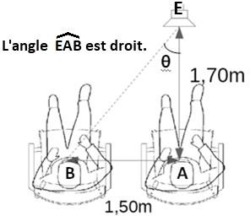W. **Calculer** le niveau sonore 𝑁(0 ° ; 1,70 m ; 40 W) 𝑁perçu par une personne se trouvant à la distance 𝑑 = 1,70 m dans l’axe de l’enceinte (position A sur le schéma ci- dessous).
  3. La technicienne souhaite déterminer le niveau perçu en B, à une distance 𝑥 = 1,50 m

de A (position B donnée par le schéma ci-dessus).

* + 1. **Déterminer** l’angle 𝜃 formé avec l’axe principal de l’enceinte située à

𝑑 = 1,70 m et cette personne décalée latéralement de 𝑥 = 1,50 m.

* + 1. **Estimer** alors la diminution de niveau *A(*𝜃*)* en dB lié à l’angle 𝜃, selon le diagramme de directivité de l’enceinte. On prendra la courbe correspondant à la fréquence 𝑓 = 1 kHz.
    2. **Déterminer** la distance 𝑟 entre l’enceinte et cette personne placée en B.
    3. **Évaluer** finalement le niveau sonore N(𝜃 ; 𝑟 ; 40 W) perçu par cette personne placée en B. **Conclure.**

## AMPLICATEUR DE PUISSANCE

Avant de disposer les enceintes sur la ligne, il est nécessaire d’étudier les caractéristiques de l’amplificateur de puissance qui devra les alimenter. Il doit recevoir en entrée le signal provenant de la console et il doit fournir en sortie un signal de puissance dont la tension efficace maximum est de 100 V.

Problématique : quelles sont les caractéristiques de cet amplificateur ? La technicienne doit établir le modèle équivalent à l’amplificateur de puissance pour vérifier si l’amplification du signal d’entrée est possible.

L’amplificateur de puissance 100 V utilisé est le M30D.

* 1. **Relever** dans le **DT 22** la puissance maximale 𝑃𝑚𝑎𝑥 que cet amplificateur est capable de fournir en mode 100 V.
  2. On doit alimenter 10 enceintes absorbant chacune 80 W. Pour les besoins d’une ligne 100 V, il est nécessaire d’ajouter 40 W de perte pour chacune des enceintes (ces pertes, dites « pertes par insertion » sont causées par les transformateurs). L’amplificateur peut-il alimenter ces 10 enceintes ? **Justifier** votre réponse.
  3. **Relever** l’impédance d’entrée 𝑍e de l’amplificateur.
  4. La tension efficace de ligne rentrant dans l’amplificateur est 𝑈e = 6 V et la tension efficace du générateur de tension de sortie de l’amplificateur est 𝐸 = 124 V. **Calculer** l’amplification en tension 𝐴𝑣.
  5. **Compléter** le schéma du modèle équivalent de l’amplificateur sur le **DR 2** à rendre avec la copie.

## IMPÉDANCE DU CÂBLE

La technicienne a besoin d’une paire de câbles de longueur 𝐿 = 100 m pour constituer une ligne (soit au total 200 m). Elle choisit un câble de section 𝑆 = 1,26 ∙ 10−5 m2 (diamètre 4 mm) en cuivre (conductivité 𝜎 = 5,16 ∙ 107 S ∙ m−1). On considère que le câble peut être utilisé s’il dissipe une puissance inférieure à 5 % de la puissance dissipée par les enceintes.

Problématique : la technicienne doit vérifier que ce câble convient pour réaliser la ligne 100 V.

* 1. **Calculer** la résistance 𝑅c de ce câble.
  2. L’amplificateur fournit une puissance 𝑃s = 1 200 W sous une tension 𝑈s = 100 V.

**Calculer** l’intensité 𝐼s du courant mesurée en sortie.

* 1. **Calculer** la puissance 𝑃c dissipée par effet Joule dans ce câble d’impédance *R*.
  2. **Expliquer** si ce câble convient pour être la ligne 100 V.

## ÉTUDE DE LA TRANSMISSION HF LORS DU MONITORING

Afin d’éviter la présence de câbles sur la scène lors du tournage de la série, la caméra Ari Alexa Mini est reliée à un transmetteur Teradek Bolt 3000 dont les caractéristiques figurent sur le document technique **DT 23**. Ce transmetteur Teradek Bolt 3000 émet une onde électromagnétique de fréquence 𝑓 = 5,8 GHz, qui sera reçue par différents récepteurs Teradek Bolt 3000, afin de visualiser la séquence filmée en direct sur les différents écrans reliés à ces récepteurs.

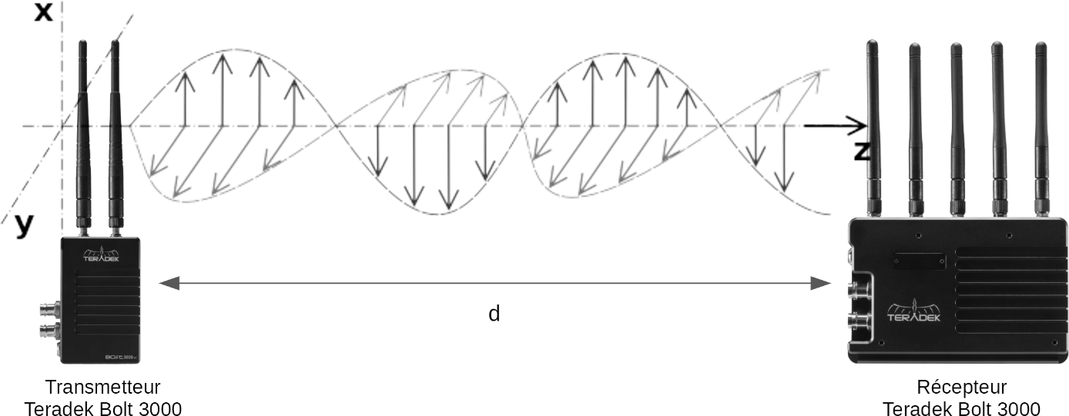

*Propagation de l’onde électromagnétique (le schéma n’est pas à l’échelle).*

Problématique : le technicien doit vérifier la directivité et la polarisation du matériel HF utilisé lors du monitoring.

* 1. **Relever** sur le document technique **DT 23**, la directivité et la polarisation de l’antenne émettrice.
  2. En **déduire** la polarisation que doit avoir l’antenne réceptrice pour que la transmission du signal soit optimale.
  3. On appelle 𝐸⃗ le champ électrique, 𝐵⃗ le champ magnétique et 𝑢⃗ z le vecteur unitaire dans le sens de la propagation de l’onde. Le trièdre (𝐸⃗ , 𝐵⃗ , 𝑢⃗ z) est direct. **Légender** le champ électrique 𝐸⃗ et le champ magnétique 𝐵⃗ sur le document réponse **DR 3 à rendre avec la copie.**
  4. **Calculer** la longueur d’onde *λ* de l’onde électromagnétique émise par l’antenne.
  5. **Représenter** cette longueur d’onde *λ* sur le document réponse **DR 3**.

Une scène de tournage a lieu dans une pièce exiguë. Pour des raisons pratiques, le réalisateur se trouve dans une pièce adjacente au lieu de tournage. Un mur épais en béton armé sépare la scène du tournage de la pièce dans laquelle se trouve le réalisateur. Un écran de monitoring permet au réalisateur de suivre l’enregistrement de la scène tournée en direct.

Problématique : le technicien doit vérifier la bonne réception de l’écran de monitoring du réalisateur.

Les questions font référence au document technique **DT 23**.

* 1. **Extraire** du **DT 23** la *PIRE* de l’antenne émettrice du transmetteur Teradek Bolt 3000.
  2. **Montrer** en s’aidant du formulaire de la page 11 que le niveau de puissance reçu est :

𝐿𝑃r(dBm) = 𝑃𝐼𝑅𝐸(dBm) + 𝐺𝑟(dBi) − 20 𝑙𝑜𝑔(𝑓) − 20 𝑙𝑜𝑔(𝑑) + 148

La sensibilité minimale du récepteur Teradek Bolt 3000 est de −72 dBm.

* 1. **Vérifier** par calcul que la portée maximale 𝑑max correspond à celle qui est indiquée dans le **DT 23**.
  2. L’atténuation du mur est 𝐴 = 30 dB et une distance 𝑑r = 4 m sépare le récepteur de l’écran de monitoring du transmetteur de la caméra derrière le mur.
     1. **Calculer** le niveau de puissance, en dBm, reçu par le récepteur Teradek Bolt 3000 dans cette configuration.
     2. **Conclure** sur la bonne réception du signal par l’écran de monitoring. **Justifier**

votre réponse.

## ÉTUDE DE LA MODULATION QAM

La modulation 64-QAM (Quadrature Amplitude Modulation) est utilisée. Il s’agit d’une modulation où l’amplitude et la phase de la fréquence porteuse sont modulées par un signal numérique. Le diagramme de constellation est donné ci-dessous :

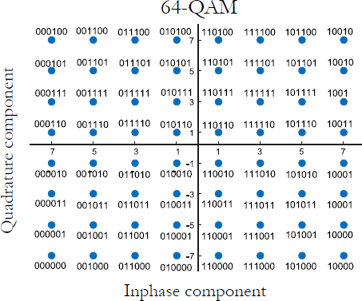

*Diagramme de constellation de la modulation 64-QAM.*

Lors de la transmission HF, on utilise la modulation 64-QAM.

La rapidité de modulation (nombre de symboles transmis par seconde) est *R* = 250 000 bauds.

Problématique : la technicienne souhaite mesurer la qualité de la réception et le débit binaire sur l’écran de monitoring du réalisateur.

* 1. **Calculer** la durée d’un symbole *T*S.
  2. **Déterminer** le nombre de symboles *M* et le nombre de bits *n* par symbole à partir du document ci-dessus.
  3. En **déduire** le débit binaire *D*.

La transmission à travers le mur épais en béton est mauvaise et le transmetteur bascule automatiquement en 16-QAM.

* 1. **Dessiner** sur le **DR 4 à rendre avec la copie**, l’allure du diagramme de constellation de la modulation 16-QAM.
  2. Le débit binaire est de 1 Mbits/s. **Préciser** si la rapidité de modulation est restée constante.
  3. **Indiquer** quel est l’intérêt de la bascule.

**DT 1 – Synoptique Captation Série**

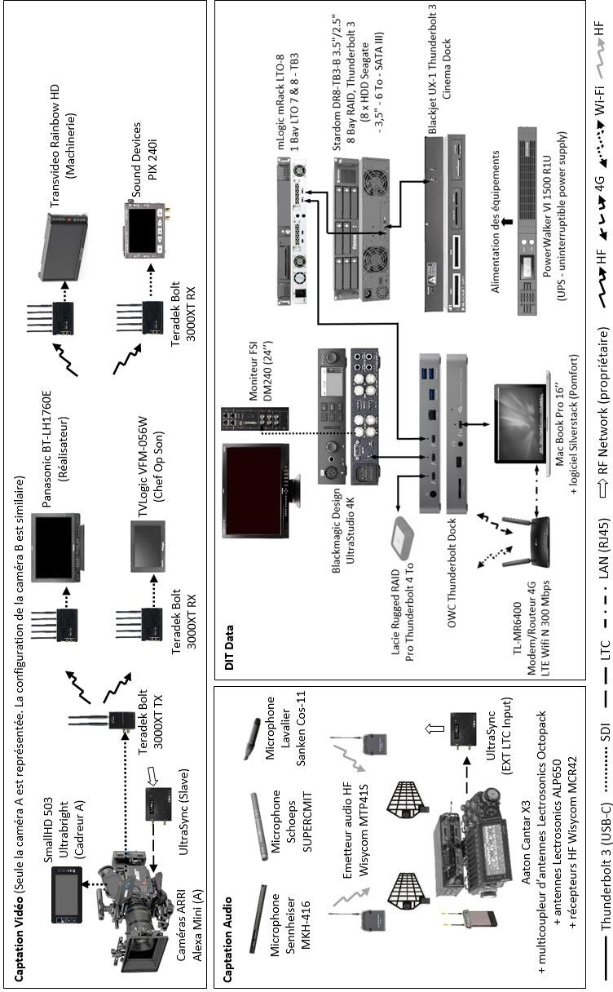

**DT 2 – Extrait des spécifications caméra ARRI ALEXA Mini (1/2)**

|  |  |
| --- | --- |
| **Sensor Type** | Super 35 format ARRI ALEV III CMOS sensor with Bayer pattern color filter array |
| **Sensor Maximum Number of Photosites and Size** | 3424 x 2202  28.25 x 18.17 mm / 1.112 x 0.715"  ⌀ 33.59 mm / 1.322" |
| **Sensor Frame Rates** | 0.75 - 200 fps |
| **Photosite Pitch** | 8.25 μm |
| **Sensor Active Image Area**  **(Photosites & Dimensions)** | S16 HD: 1600 x 90013.20 x 7.43 mm / 0.520 x 0.292"  HD: 2880 x 162023.76 x 13.37 mm / 0.935 x 0.526"  2K: 2868 x 161223.66 x 13.30 mm / 0.932 x 0.524"  3.2K: 3200 x 180026.40 x 14.85 mm / 1.039 x 0.585"  4K UHD: 3200 x 1800 26.40 x 14.85 mm / 1.039 x 0.585"  4:3 2.8K: 2880 x 216023.76 x 17.82 mm / 0.935 x 0.702"  2.39:1 2K Ana.: 2560 x 214521.12 x 17.70 mm / 0.831 x 0.697"  HD Ana.: 1920 x 216015.84 x 17.82 mm / 0.624 x 0.702"  ARRIRAW 16:9 2.8K: 2880 x 162023.76 x 13.37 mm / 0.935 x 0.526"  Open Gate 3.4K: 3424 x 220228.25 x 18.17 mm / 1.112 x 0.715" |
| **Recording File Container**  **Size (pixel)** | S16 HD: 1920 x 1080  HD: 1920 x 1080  2K: 2048 x 1152  3.2K: 3200 x 1800  4K UHD: 3840 x 2160  4:3 2.8K: 2944 x 2160  2.39:1 2K Ana.: 2048 x 858  HD Ana.: 1920 x 1080  ARRIRAW 16:9 2.8K: 2880 x 1620  Open Gate 3.4K: 3424 x 2202 |
| **Recording File Image**  **Content (pixel)** | ProRes S16 HD: 1920 x 1080  ProRes HD: 1920 x 1080  ProRes 2K: 2048 x 1152  ProRes 3.2K: 3200 x 1800  ProRes 4K UHD: 3840 x 2160  ProRes 4:3 2.8K: 2880 x 2160  ProRes HD Anamorphic: 1920 x 1080  ProRes 2.39:1 2K Anamorphic: 2048 x 858  ARRIRAW 16:9 2.8K: 2880 x 1620 ARRIRAW Open Gate 3.4K: 3424 x 2202 ARRIRAW 4:3 2.8K (OG 3.4K): 3424 x 2202  ARRIRAW 2.39:1 2K Ana. (OG 3.4K): 3424 x 2202  ARRIRAW 16:9 HD Ana. (OG 3.4K): 3424 x 2202 |
| **Exposure Latitude** | 14+ stops over the entire sensitivity range from EI 160 to EI 3200 |
| **Exposure Index** | Adjustable from EI 160-3200 in 1/3 stops - EI 800 base sensitivity |
| **Shutter** | Electronic shutter, 5.0°- 356° or 1s - 1/8000s |
| **Recording Formats** | MXF/ARRIRAW  Apple ProRes 4444 XQ - 4444 - 422 HQ - 422 - 422 LT |

**DT 2 – Extrait des spécifications caméra ARRI ALEXA Mini (2/2)**

|  |  |
| --- | --- |
| **Recording Media** | CFast 2.0 Cards |
| **Recording Frame Rates** | ProRes HD: 0.75 - 200 fps ProRes S16 HD: 0.75 - 200 fps ProRes 2K: 0.75 - 200 fps  ProRes 3.2K: 0.75 - 60 fps  ProRes UHD: 0.75 - 60 fps  ProRes 4:3 2.8K: 0.75 - 50 fps  ProRes 2:39:1 2K Ana.: 0.75 - 120 fps ProRes HD Ana.: 0.75 - 120 fps MFX/ARRIRAW 16:9 2.8K: 0.75 - 48 fps  MFX/ARRIRAW 3.4K Open Gate: 0.75 - 30 fps |
| **Color Output** | Rec 709 - Rec 2020 - Log C - Custom Look (ARRI Look File ALF-2) |
| **White Balance** | Manual and auto white balance, adjustable from 2000K to 11000K in 10K steps Color correction adjustable range from -16 to +16 CC  1 CC corresponds to 035 Kodak CC values or 1/8 Rosco values |
| **Filters** | Built-inmotorized ND filters 0.6, 1.2, 2.1 Fixedopticallowpass, UV, IR filter |
| **Image Outputs** | 1x proprietary signal output for MVF-1 viewfinder  2x SDI Out: 1,5G (SMPTE ST292-1), 3G (SMPTE ST425-1, ST425-3), 6G & DL  6G (SMPTE ST2081-10, ST2081-11)  uncompressedvideowithembedded audio and metadata |
| **Lens Squeeze Factors** | 1.00 - 1.30 - 2.00 |
| **Exposure and Focus**  **Tools** | False Color - Zebra - Zoom - Waveform - Aperture and Color Peaking |
| **Audio Input** | 1x LEMO 5pin balanced stereo line in(Line input max. level +24dBu correlating to 0dBFS)  Audio Output |
| **SDI (embedded)** | Audio Recording  2 channel linear PCM, 24 bit 48 kHz |
| **Interfaces** | 1x LEMO 5pin LTC Timecode In/Out  1x LEMO 10pin Ethernet for remote control and service  1x BNC Sync In (optional activation through ARRI Service)  1x LEMO 7pin EXT multi purpose accessory interface w. RS pin and unregulated power output (outputs battery voltage)  1x LEMO 4pin LBUS (on lens mount) for lens motors, daisy chainable 1x USB 2.0 (for user setups, look files etc.) |
| **Lens Mounts** | Titanium PL lens mount with LBUS connector LPL lens mount with LBUS connector  PL lens mount with Hirose connector EF Mount (LBUS)  EF lens mount  B4 lens mount with Hirose connector Leitz Cine Wetzlar M lens mount |
| **Flange Focal Depth** | PL mount: 52 mm LPL mount: 44 mm |

**DT 3 – Extrait des débits de données cible des CODEC Apple ProRes**

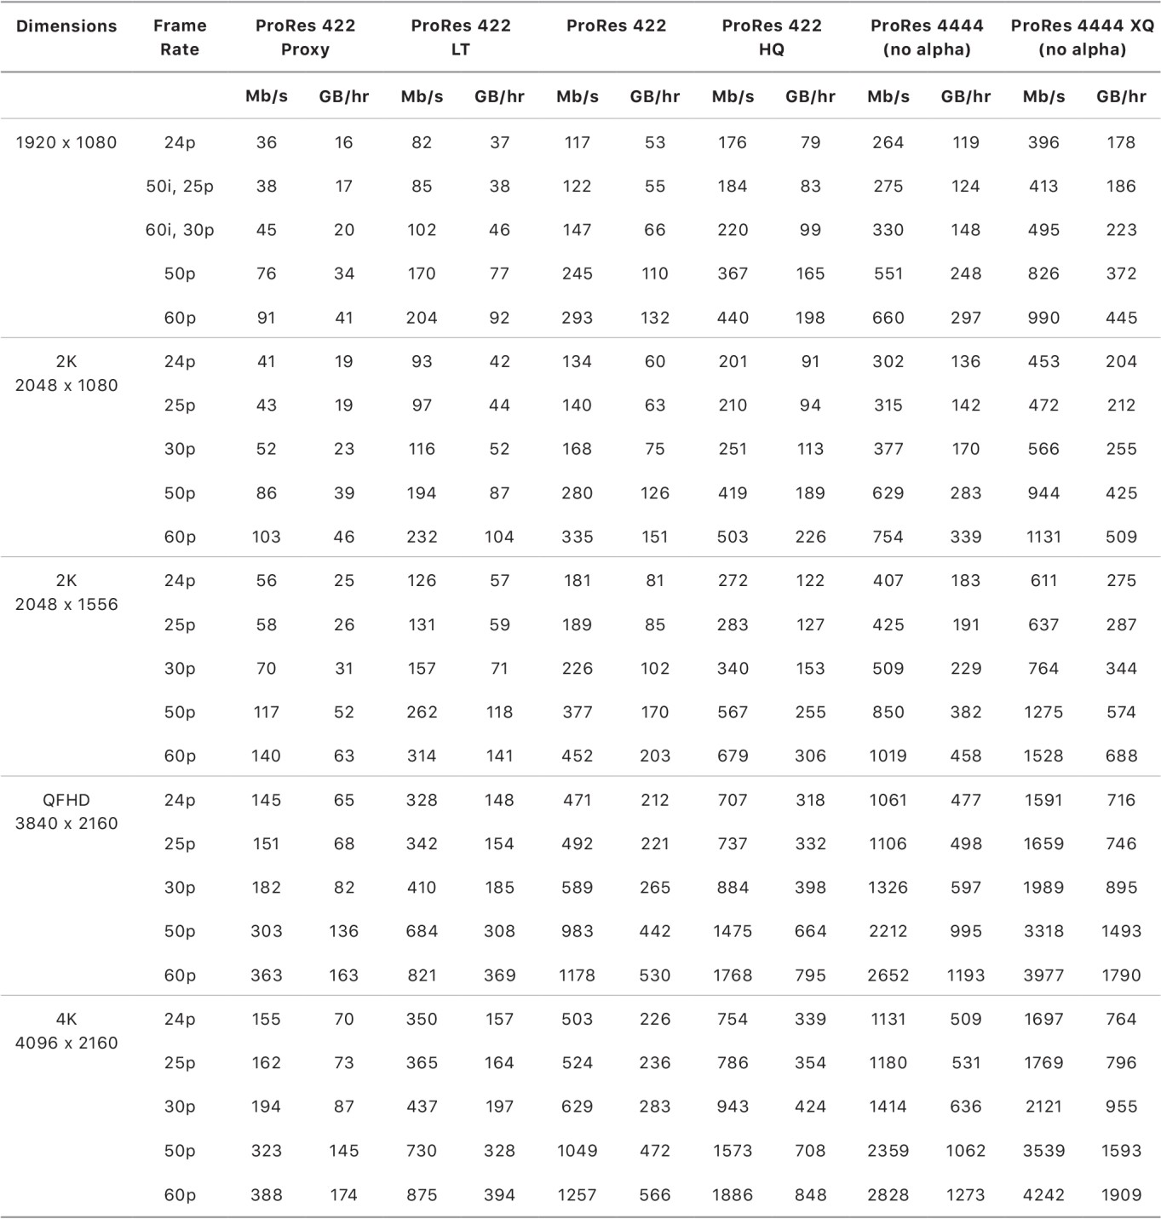

**DT 4 – Spécifications carte média CFast 2.0 ARRI 256 GB**

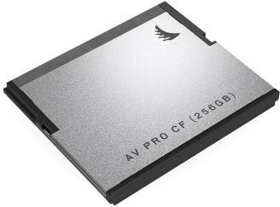

|  |  |
| --- | --- |
| **Card Type** | CFast 2.0 |
| **Storage Capacity** | 256 GB |
| **Bus Type** | SATA III |
| **Data Transfer** | Read Speed: 550 MB/s Maximum (Burst) Read Speed: 530 MB/s Sustained  Write Speed: 450 MB/s Maximum (Burst) Write Speed: 430 MB/s Sustained |
| **Durability** | Dustproof, Magnet-Proof, Shockproof, Temperature Extremes, X-Ray Proof |
| **Operating Temperature** | -4 to 185°F/ -20 to 85°C |
| **Storage Temperature** | -40 to 185°F/ -40 to 85°C |
| **Error Correction** | Yes |
| **Wireless Capability** | None |

**DT 5 – Extrait des spécifications émetteur HF Audio Wisycom MTP40S**

MTP40S is an extremely small and light pocket transmitter especially designed for professional wireless microphone applications. Very easy and quick to use thanks to OLED display, dedicated buttons and a joggle selector. MTP40S benefit also of the latest Wisycom RF technology along with an enhanced robustness against noise and inter- modulation.

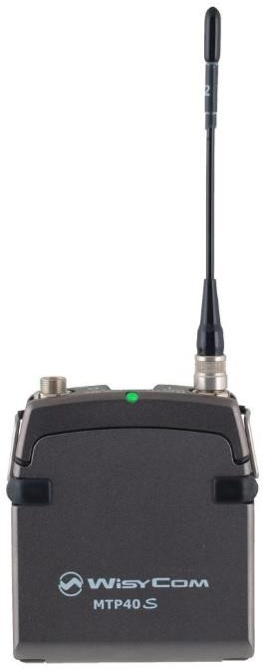***Improved features :***

* New white OLED display (128 x 32 pixels)
* Integrated HW limiter

### Features :

* Up to 193 MHz bandwidth in 470/663 MHz range (others on request)
* Input dynamic extension with an integrated HW limiter (30 dB above peak)
* Enhanced robustness against self-interferences and antenna performances thru a proprietary “intermodulation cancellation” circuit
* Miniature design with flexible pcb (no connectors) for extended reliability
* Ultra-light metal alloy body (80g without batteries)
* User selectable multi-companding systems:

**ENR** (noise optimized)

**ENC** (voice optimized)

* Battery: 2 AA Alkaline, rechargeable NiMH or Lithium
* Autonomy:
  + 7h @ 100mW output power
  + 10h @ 50mW output power
  + 14h @ 10mW output power
* Infrared interface for management and firmware update
* Easy and quick to setup thru an Oled display gain/freq button and a joggle selector
* Extended regulation on Mic input gain: 85dB in 1dB step
* Max input level 26dBu (15.5 V clipping) to connect directly to mixers and instruments
* 48V phantom power to use wired mic thru the PHA48 accessory

**DT 6 – Extrait des spécifications Microphone Sennheiser MKH 416**

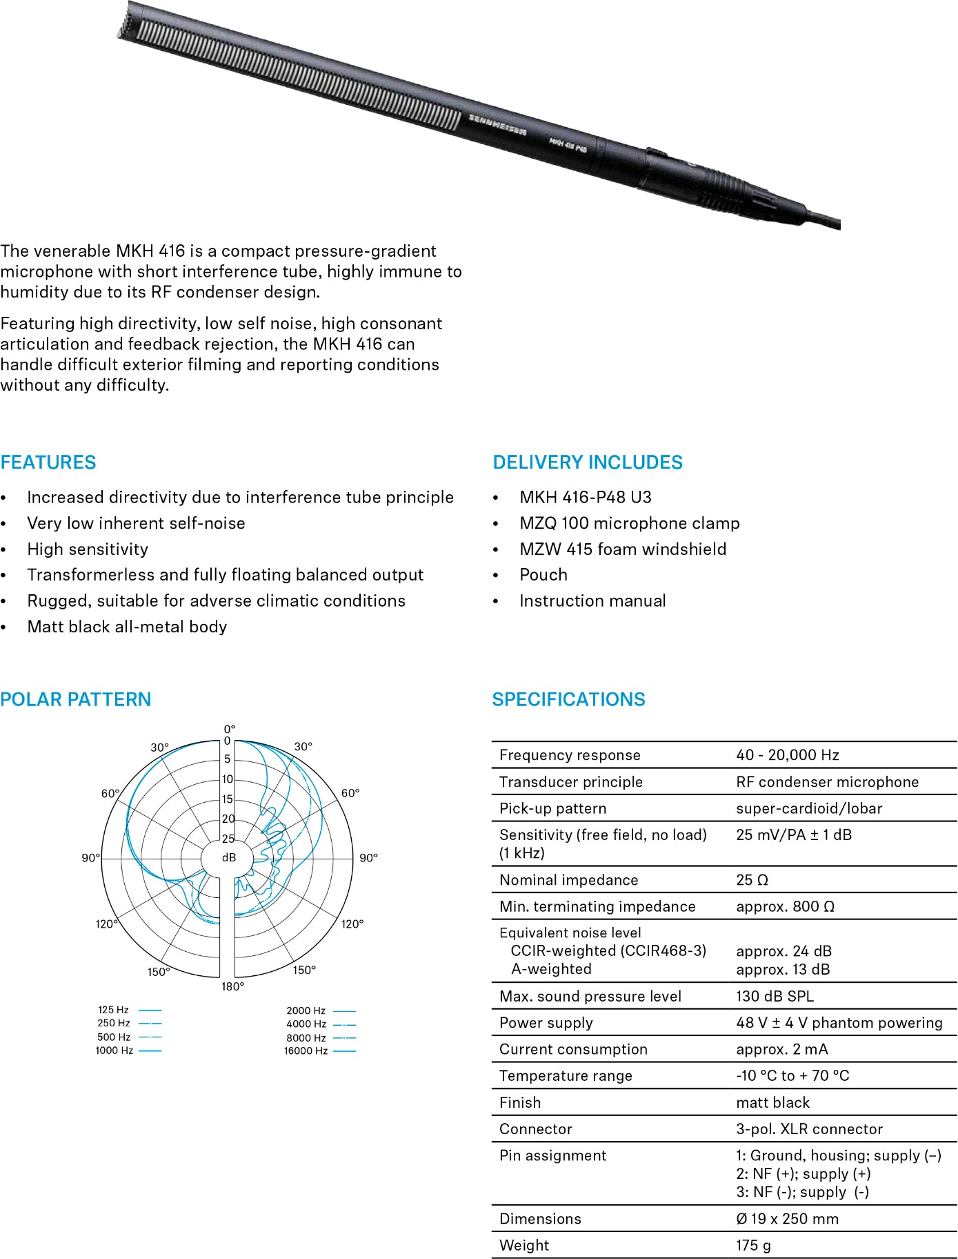

**DT 7 – Extrait des spécifications Tx/Rx Teradek Bolt 3000XT**

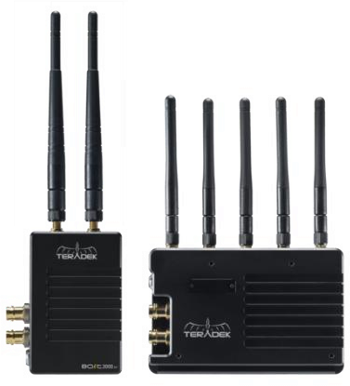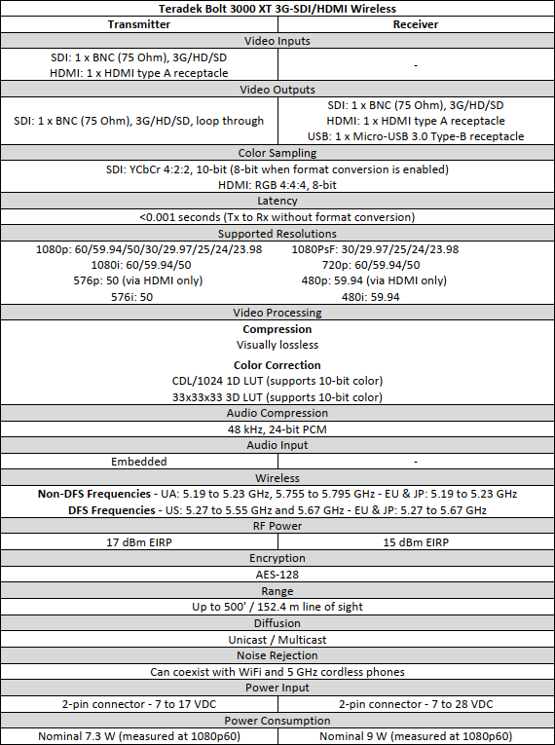

**DT 8 – Extrait des spécifications serveur Stardom DR8-TB3-B**

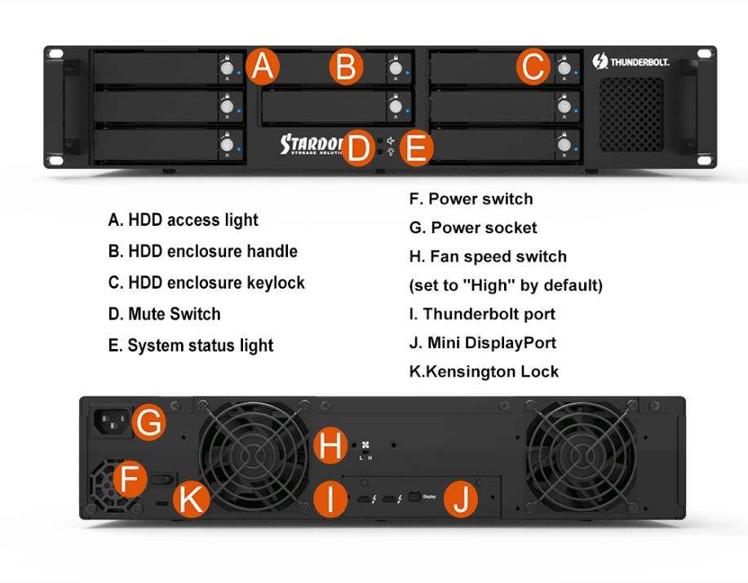

|  |  |
| --- | --- |
| **Model No** | DR8-TB3 (Silver) / DR8-TB3-B (Black) |
| **Interfaces** | Thunderbolt 3 Port x 2 (up to 40 Gbps), Support 15W (5V/3A) Power Delivery. Mini DisplayPort x 1 |
| **Compatible Drive** | 8 x 3.5" / 2.5" SAS/SATA HDD/SSD (up to 6 Gbps)  Support large volume up to 10TB |
| **Certification** | CE/FCC |
| **Storage Mode** | RAID 0, 1, 5, 6, 10, 50, 60 and JBOD |
| **Operating System**  **Support** | Windows 7 (64-bit), Windows 10 (64-bit) and later, macOS 10.13 and later* For PC, Windows 10 (64-bit) and later is recommended |
| **Cooling System** | 8cm Low noise fan x 2 |
| **Electrical and Operating Requirements** | * Line voltage: 100-240V AC * Frequency: 50Hz to 60Hz, single phase * Maximum continuous power: 300W * Operating temperature: 32° to 104° F (0° to 40° C) * Storage temperature: -4° to 113° F (-20° to 45° C) * Relative humidity: 5% to 95% noncondensing |
| **Size and Weight** | 427(W)×88(H)×244.4(L) mm |
|  | DR8-TB3 |
|  | EAN: 4711132864670 |
|  | UPC: 884826501404 |
| **Product Code** |  |
|  | DR8-TB3-B |
|  | EAN: 4713227440189 |
|  | UPC: 884826504368 |
| **Carton** | 2 pcs per carton |
| **Package Accessories** | * DR8-TB3 x 1 ( with removable drive tray enclosed x 8 ) * Thunderbolt Cable x1 * Power Cord x1 * Accessory Kit * Quick Installation Guide x1 |
| **Remarks** | * Please be advised the Marvell Storage Utility (MSU) has not been updated to support macOS Catalina yet. Please remain on macOS Mojave until an updated is released. |

**DT 9 – Extrait des spécifications lecteur Blackjet UX-1**

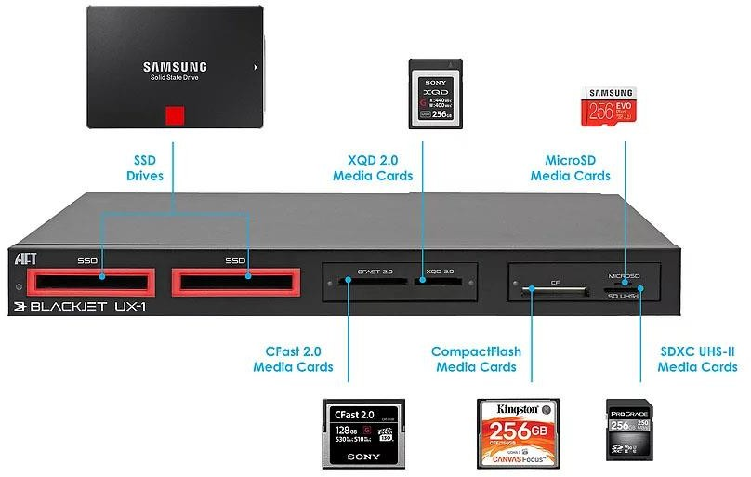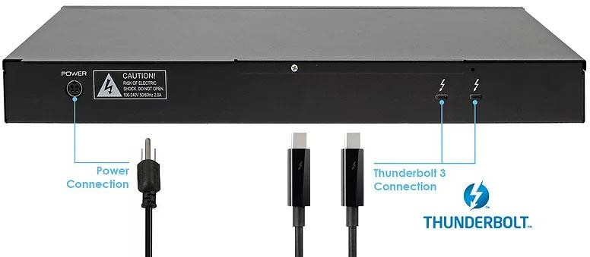

|  |  |
| --- | --- |
| **Dimensions (W x H x D)** | 425mm x 212mm x 44mm |
| **Power Requirements** | AC Power |
| **Transfer rate** | Up to 40Gb/Sec via Thunderbolt 3 |
| **System Requirement** | Thunderbolt 3 Port on Computer |
| **OS System Requirements** | macOS 10.12 (Sierra ) and higher Windows 10 (Thunderbolt 3)  Windows 8 (via Thunderbolt 2 Adapter) |
| **Supported Media Cards** | SSD  CFast 2.0  Sony XQD™ 2.0 CompactFlash™ UDMA  Secure Digital eXtended Capacity (SDXC UHS-I/II) micro Secure Digital (microSD) |
| **Manufacturing Information** | Made in Taiwan / TAA Compliant |
| **Package Contents** | Blackjet UX-1 Thunderbolt 3 Cable Power Supply User's Guide |

**DT 10 – Extrait des spécifications station de travail HP Z840 (1/2)**

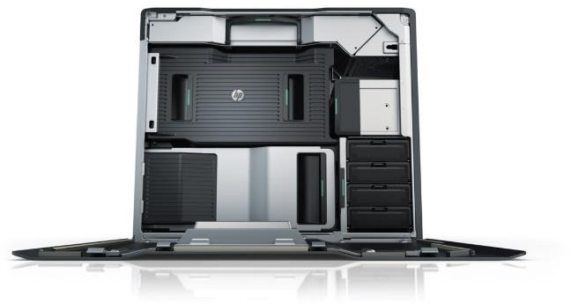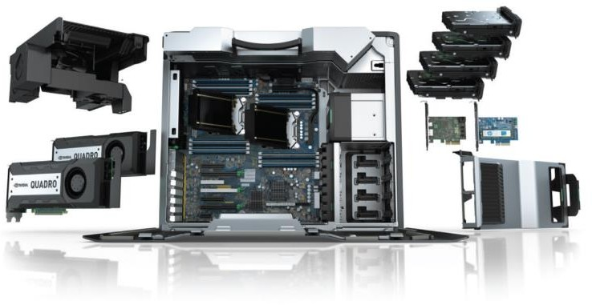

# HP Z840 Block Diagram

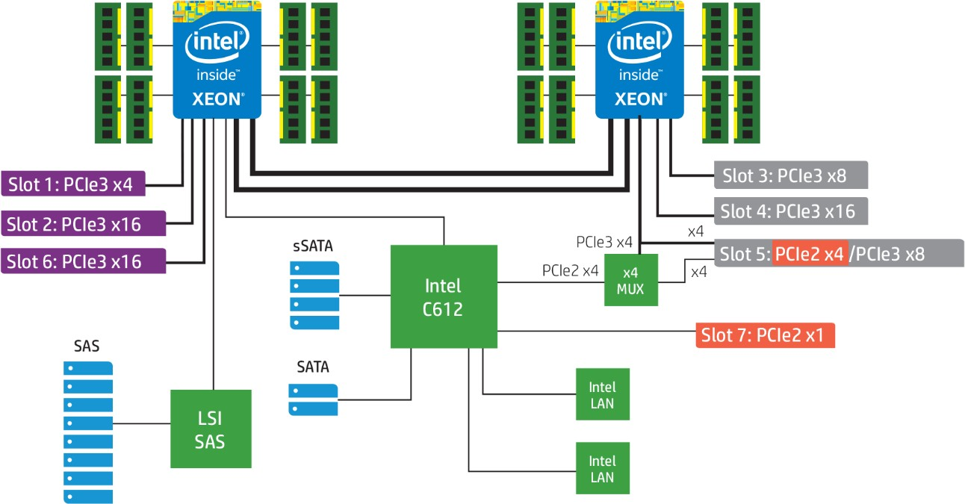

*(…) The HP Z840 has the power and features needed to quickly get the job done. The dual CPU architecture features sixteen memory slots, with support for the latest DDR4 memory, and up to seven high-performance expansion slots. With four internal storage bays, dedicated 9.5 mm height slimline optical bay, and two standard 5.25" external device bays — the HP Z840 delivers flexibility for storage and accessory options (…)*

**DT 10 – Extrait des spécifications station de travail HP Z840 (2/2)**

# HP Z840 supported CPU line-up

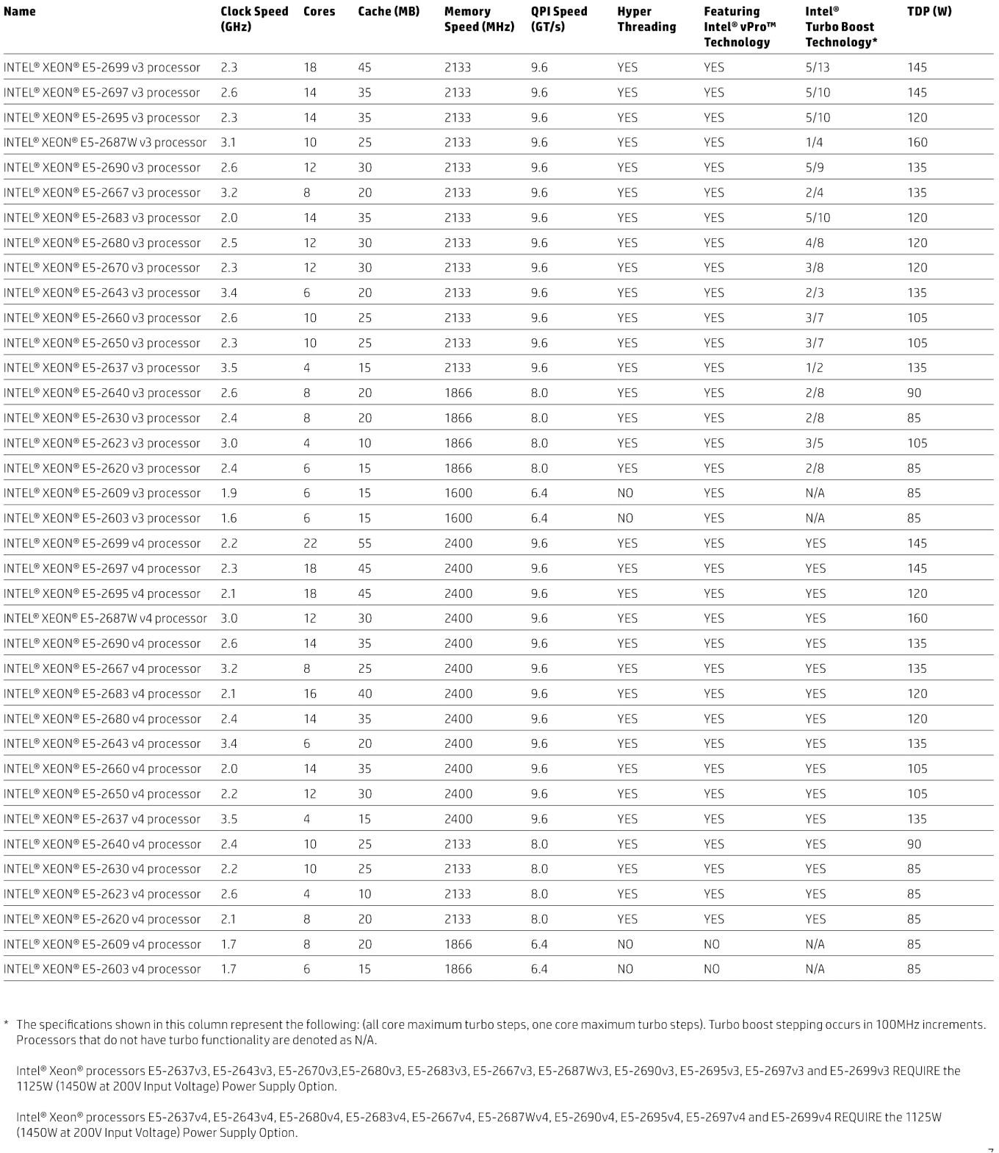

**DT 11 – Extrait des systèmes PC qualifiés pour Avid Media Composer 2021**

|  |  |  |  |  |  |  |
| --- | --- | --- | --- | --- | --- | --- |
| **System** | **GPU** | **Earliest MC**  **Version Supported** | **DNxIO/IQ DNxIV/IP DNxID** | **Memory** | **Nexis** | **Notes\*\*** |
| Lenovo P320 Tower or SFF 3.0 Ghz or higher  4-core i7/Xeon | **Nvidia** P600 P1000 P2000 | MC 8.8 | PCIe or TB2 *3 | 16 to 32 GB DDR4-2400  memory | Yes | Lenovo Thunderbolt 2  option |
| Lenovo P320 Tiny 2.9 Ghz 4-core i7-7700T | **Nvidia** P600 | MC 8.8 | Not Supported | 16 to 32 GB DDR4-2400  memory | Yes | No Thunderbolt option |
| HP Z240 3.0 Ghz or  higher 4-core i7/Xeon Tower or SFF | **Nvidia** P600, P1000, P2000 | MC 8.8 | PCIe or TB2 *3 | 16 to 64 GB DDR4-2400  memory | Yes | HP Thunderbolt 2 option |
| HP Z840 Dual 8 - 16  core 2.1 Ghz or higher Intel V4 | **Nvidia** P4000 P5000 P6000 M4000 M5000 M6000  **AMD** W7100  W8100 | MC 8.5 | PCIe or TB2 *3 | 32 to 64 GB DDR4-2400  memory | Yes | HP Thunderbolt 2 option |
| HP Z640 Dual 10, 12,  16 core 2.1 Ghz or higher Intel V4 | **Nvidia** P4000 P5000 M2000 M4000 M5000 **AMD** W5100  W7100 W8100 | MC 8.5 | PCIe or TB2 *3 | 32 to 64 GB DDR4-2400  memory | Yes | HP Thunderbolt 2 option |
| HP Z440 6 or 8 core 3.0 Ghz or higher Intel V4 | **Nvidia** P2000 M2000  **AMD** W5100 | MC 8.5 | PCIe or TB2 *3 | 16 to 64 GB DDR42400  memory | Yes | HP Thunderbolt 2 option |
| Dell 7910 Tower Dual 8  - 16 core 2.1 Ghz or higher Intel V4 | **Nvidia** M4000 M5000 M6000 P4000 P5000 P6000  **AMD** W7100  W8100 | MC 8.5 | PCIe or TB2 *3 | 32 to 64 GB DDR4-2400  memory | Yes | Dell Thunderbolt 2 option |
| Dell R7910 Dual 8 - 16 core 2.1 Ghz or higher Intel V4 Rack model | **Nvidia** M4000 M5000 P4000 P5000  **AMD** W7100 W8100 | MC 8.5 | PCIe  Thunderbolt  adapter not supported | 32 to 64 GB DDR4-2400  memory | Yes | Thunderbolt option not supported in Rack 7910 |

**NOTES :**

*1 USB-C / TB3 - TB3 to TB2 adapter required for DNxIO

*3 Apple Thunderbolt 2 to Thunderbolt 3 adapter required for DNxID, DNxIV, DNxIP or DNxIQ

*4 130 Watt USB-C/TB3 power adapter – System will use battery power along with power adapter for high performance

**DT 12 – Extrait des spécifications serveur vidéo Aja KiPro Rack**

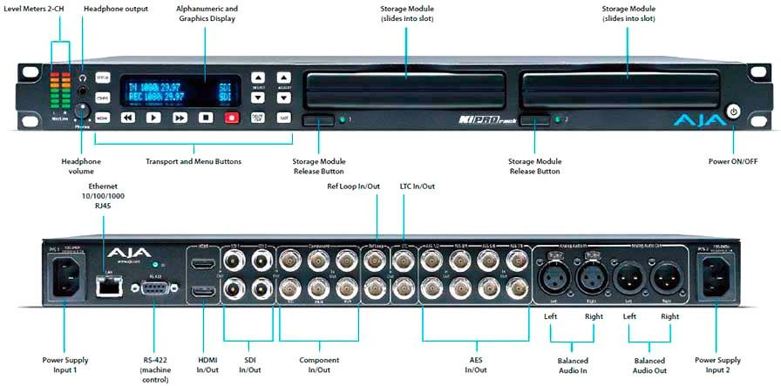

|  |  |
| --- | --- |
| **Video Formats** | * 1080i 25, 29.97, 30 * 1080PsF 23.98, 24, 25*, 29.97* * 1080p 23.98, 24, 25, 29.97 * 720p 23.98*, 25*, 29.97*, 50, 59.94, 60 * 625i 25 * 525i 29.97   *25 and 29.97 require a valid camera source and the use of the Record Type > PsF |
| **Codec Support** | * Apple ProRes 422 * Apple ProRes 422 (HQ) * Apple ProRes 422 (LT) * Apple ProRes 422 (Proxy) * Avid DNxHD HQX (220x) * Avid DNxHD SQ (145) * Avid DNxHD LD (36), only provides support for the 1080p format |
| **Removable Storage** | * AJA KiStor modules - 2 slots with rollover recording |
| **Cross-Conversion** | * Hardware 10-bit * 1080i to 720p * 720p to 1080i |
| **Reference Input** | * External, 2x BNC * Looping, nonterminating * Blackburst or tri-level sync |
| **Network Interface** | * 10/100/1000 Ethernet (RJ-45) * Embedded web server for remote control |
| **Machine Control** | * RS-422, 1x DE-9 female connector, Sony 9-pin protocol * 9-pin D-connector |

**DT 13 – Principe d’interconnexion des caméras Régie**

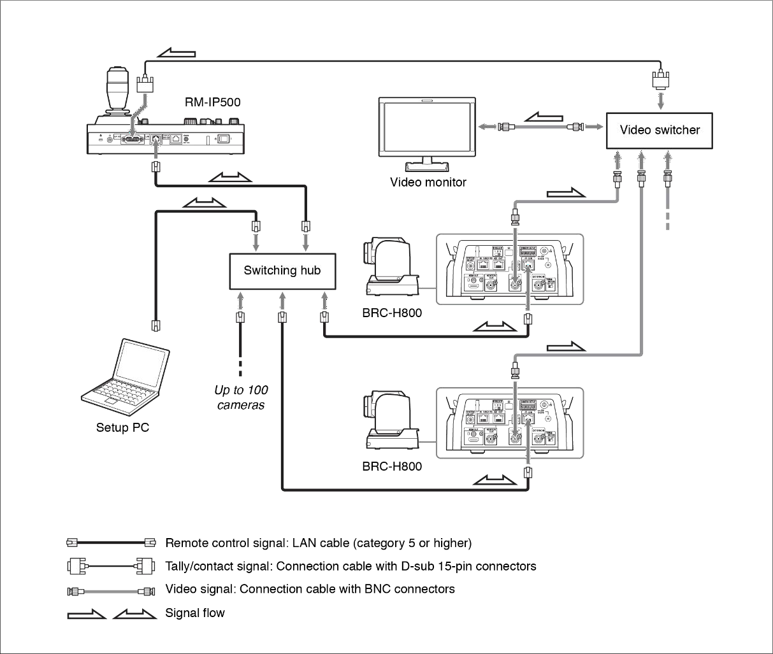

**DT 14 – Extrait des spécifications Switch Netgear GS108PP**

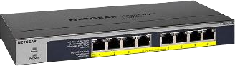

# Netgear GS108PP 8-port Gigabit Ethernet

***Unmanaged PoE+ Switch***

*The NETGEAR® Gigabit Unmanaged Switch series helps businesses cost-effectively increase power budget to expand their network. Powered by the industry’s first flexible PoE+ integrated technology, you can increase or decrease the PoE budget by simply buying a new power supply, effectively futureproofing small business networks and budgets.*

*All ports support PoE/PoE+ that makes them the perfect switches for deploying Wireless APs, Pan/Tilt/Zoom and fixed IP Cameras, VoIP Phones, access-limited security door locks or any other IoT PoE-powered devices.*

**DT 15 – Extrait des spécifications caméra Sony BRC-H800**

# Sony BRC-H800

##### Full HD Pan Tilt Zoom Focus camera with 1.0-type Exmor R CMOS sensor

***Overview***

*Remotely capture broadcast quality Full HD images with smooth, silent PTZ and excellent low-light sensitivity. The BRC-H800 remote camera combines uncompromising broadcast picture quality and smooth, silent PTZ operation with the flexibility of 3G-SDI and HDMI connections.*

*Broadcast-friendly features include dual tally lamps for on-air operation, while operational flexibility is enhanced with options for ceiling, table top or tripod mounting. There’s also a broad range of video interfacing and remote control possibilities - plus support for PoE+ and genlock - for smooth integration into any broadcast, professional or corporate AV environment.*

|  |  |
| --- | --- |
| **Image Sensor** | 1.0-type back-illuminated Exmor R CMOS sensor (Approx. 20.4Megapixels) |
| **Signal System** | 1080/59.94p, 1080/59.94i, 720/59,94p, 1080/50p, 1080/50i, 720/50p, 1080/23.98p |
| **Minimum Illumination (50IRE)** | 1.7 lux (50IRE, F2.8, 1/30s, Max.Gain) |
| **Gain** | Auto/Manual (-3dB to +33dB) |
| **Shutter Speed** | 1/10000s to 1/8 (59.94/29.97), 1/10000s to 1/6 (50/25/23.98) |
| **White Balance** | Auto1 / Auto2 / One Push / Indoor / Outdoor / Manual |
| **Optical Zoom** | 12x |
| **Focusing System** | Auto / Manual |
| **Horizontal Viewing Angle** | Typ. 64.6° (Wide-end) |
| **Focal Length** | f=9.3 to 111.6mm, F2.8 (Wide), F4.5 (Tele) |
| **Pan/Tilt Angle** | Pan: ±170°, Tilt: +90°/-30° |
| **ND Filter** | Off, 1/4, 1/16, 1/64 switchable in menu |
| **Color Gain** | Yes (15 step) |
| **Color Hue** | Yes (15 step) |
| **Color Matrix** | Off / Standard / High Saturation / FL light / Movie / Still / Cinema / Pro / ITU709 / BW |
| **Gamma** | Standard / Straight / Movie / Still / CINE1 / CINE2 / CINE3 / CINE4 / ITU709 / Pattern |
| **HD Video Output** | 3G-SDI x2 and HDMI |
| **HDMI Color Space** | YCbCr 4:2:2, RGB 4:4:4 |
| **Camera Control Interface** | VISCA RS-422 (RJ45), VISCA over IP (RJ45) |
| **External Sync. Input** | BNC, 75Ω, HD 3-level sync, SD Black Burst |
| **Power Requirements** | DC 10.8V to 13.2V, PoE+ (IEEE802.3at compliant) |
| **Power Consumption** | DC12 V:19.0W (Max), PoE+:23.0 W (Max) |

AJA CONVERTERCATALOG CONTENTS(extract)



INFRASTRUCTURE

12GM

12G-SDI to/fromQuad3G-SDI,Multiplexer

GEN10

HD/SDSyncGenerator

FS-Mini

3G/HD/SD-SDIUtilityFrameSynchronizer

12G-AM

12G-SDI 8-Channel AESEmbedder/Disembedder

12G-AM-T

12G-SDI 8-Channel AESEmbedder/Disembedder With LCFiber TxSFP

12G-AM-TR

12G-SDI 8-Channel AESEmbedder/Disembedder With LCFiber TRSFP

12G-AM-T-ST

12G-SDI 8-Channel AESEmbedder/Disembedder With STFiber TxSFP

12G-AM-R

12G-SDI 8-Channel AESEmbedder/Disembedder With LCFiber Rx SFP

3G-AM

3G-SDI 8-Channel AES Embedder/Disembedder

12G-AM-R-ST

12G-SDI 8-Channel AESEmbedder/Disembedder With STFiber RxSFP

12G-AMA

12G-SDI 4-Channel Analog AudioEmbedder/Disembedder

12G-AMA-TR

12G-SDI 4-Channel Analog AudioEmbedder/Disembedder With LCFiber TRSFP

12G-AMA-T-ST

12G-SDI 4-Channel Analog AudioEmbedder/Disembedder With STFiber TxSFP

12G-AMA-T

12G-SDI 4-Channel Analog AudioEmbedder/Disembedder With LCFiber TxSFP

12G-AMA-R

12G-SDI 4-Channel Analog AudioEmbedder/Disembedder With LCFiber Rx SFP

12G-AMA-R-ST

12G-SDI 4-Channel Analog Audio Embedder/Disembedder With STFiber RxSFP

12GDA

1x612-SDIReclocking Distribution Ampli er

3G-AMA

3G-SDI Analog Audio Embedder/Disembedder

3GDA

1x63G/HD/SDReclocking Distribution Ampli er

HD5DA

1x4HD/SD-SDIDistribution Ampli er

C10DA

1x6Analog Video DistributionAmpli er

HDMI

Hi5-12G

12G-SDI toHDMI 2.0Mini-Converter

Hi5-12G-R

12G-SDI toHDMI 2.0Mini-Converter withLCFiber RxSFP

Hi5-12G-TR

12G-SDI toHDMI 2.0Mini-ConverterwithLCFiber TRSFP

Hi5-12G-R-ST

12G-SDI toHDMI 2.0Mini-Converter withSTFiber RxSFP

Hi5-4K-Plus

4K/UltraHD(4x3G-SDI) to Full HDMI 2.0Mini-Converter

Hi5-Fiber

3G-SDI over Fiber to HDMI Video and AudioMini-Converter

Hi5-Plus

3G-SDI toHDMIMini-Converter withEmbedded Audio

Hi5-3D

Dual HD-SDI Multiplexer toHDMI 1.4aandSDI Video and Audio Mini-Converter

Hi5

HD/SD-SDI to HDMI Mini-Converter with Embedded Audio

HA5-12G-T

HDMI 2.0to 12G-SDI Mini-Converter

HA5-12G

HDMI 2.0to 12G-SDI Mini-Converter

HA5-12G-T-ST

HDMI 2.0to 12G-SDI Mini-Converter

HA5-4K

4K/UltraHDHDMI to 4K/UltraHDSDI Mini-Converter

HA5-Fiber

HDMI to 3G-SDI over Fiber Video and AudioMini-Converter

HA5-Plus

HDMI to 3G-SDI Mini-Converter withEmbedded Audio

HA5

HDMI to HD-SDI/SD-SDI Mini-Converter with Embedded Audio

SCAN

ROI-HDMI

HDMI to 3G-SDI ScanConverter with Regionof Interest and FrameSynchronizer

ROI-DVI

DVI to 3G-SDI Scan Converter with Region of Interest and FrameSynchronizer

ROI-SDI

3G-SDI toHDMI/3G-SDI Scan Converter with Regionof Interest and FrameSynchronizer

ROI-DP

Display Port to 3G-SDI Scan Converter withRegion of Interest and FrameSynchronizer

LUT-BOX

LUT-box

3G-SDI In-lineColor TransformMini-Converter

SCALING

4K2HD

HD/SD-SDI to SDI/Analog Down Mini-Converter

HD10MD4

HD/SDto SDI/Analog Down Mini-Converter

UDC

Up,Down, CrossMini-Converter

HDP3

3G-SDI to DVI-DMini-Converter withEmbeddedAudio

IP

IPT-10G2-HDMI

HDMItoSMPTEST2110IPVideo and Audio Converter

IPR-10G2-HDMI

SMPTEST2110IPVideo and Audioto HDMI Converter

IPT-10G2-SDI

3G-SDI to SMPTEST2110IPVideo and Audio Converter

IPR-10G2-SDI

SMPTEST2110IPVideo and Audioto SDI Converter

ANALOG

V2Digital

Analog Video to HD/SD-SDI Converter

HD10A-Plus

HDAnalogto HD-SDI Converter

V2Analog

HD/SD-SDI to Analog Video Converter

HD10AVA

HD/SDAnalogCompositeor Component Videoand4-channel Analog AudiotoHD/SD-SDI with Embedded Audio

HD10CEA

HD/SD-SDI toAnalog Audio/Video

HDBASET

RovoRx-HDMI

HDBaseTto HDMIMini-Converter with PoH

HB-T-HDMI

HDMIto HDBaseTMini-Converter

RovoRx-SDI

HDBaseTto 6G/3G-SDI and HDMIMini-Converter with POH, Genlock

HB-T-SDI

3G-SDI to HDBaseTMini-Converter

HB-R-HDMI

HDBaseTto HDMI Mini-Converter

HB-R-SDI

HDBaseTto 3G-SDI Mini-Converter

**DT 16 – Extrait du catalogue des mini-convertisseurs Aja**

**BTS MÉTIERS DE L’AUDIOVISUEL**

**Option Techniques d’Ingénierie et Exploitation des Équipements PHYSIQUE ET TECHNIQUE DES ÉQUIPEMENTS ET SUPPORTS U3**

**Session 2023**

**23MVPTESE Page : 33/43**

**DT 17 – Extrait des spécifications Serveur Aja Bridge Live (1/2)**

# BRIDGE LIVE

##### Multi-Channel Live Video for Remote Production (REMI), Contribution, Collaboration, Streaming and Delivery

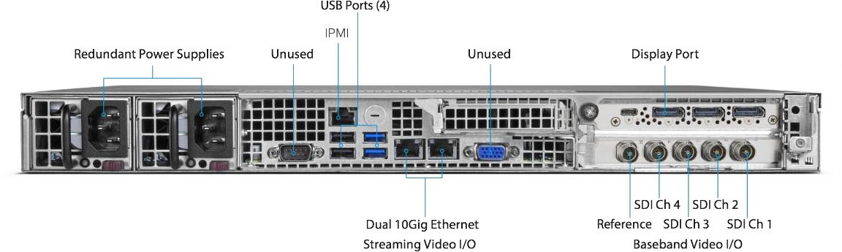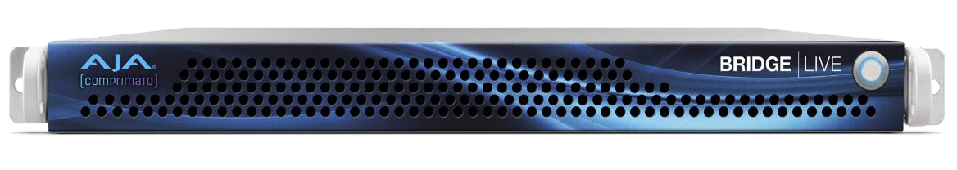

*Overview :*

*BRIDGE LIVE is a broadcast-quality, low-latency turnkey system for Remote Production (REMI), Multi-Channel Video Contribution, Remote Collaboration, Direct to Audience Streaming and Multi Bit Rate/Format Delivery.*

*Equipped with 12G-SDI I/O plus the power and flexibility to enable real-time bi-directional encoding, decoding and transcoding for critical UHD and HD workflows, BRIDGE LIVE is an essential part of any modern live video production toolkit. A compact and robust 1RU form factor with redundant power supplies and a three year warranty, means peace of mind even when dealing with the most demanding applications.*

*Whether facilitating remote production, two-way interviews, live event streaming, multi-cam backhaul, field contribution, program return, confidence monitoring, collaborative production, ABR ladder profiles to hand-off for OTT packaging, BRIDGE LIVE ensures simultaneous, secure and stable workflows whether over private lines or the public internet.*

##### Features :

* *12G-SDI/3G-SDI I/O supports 4-channels of HD or 1-channel of UltraHD as standard*
* *Bi-directional Encode/Decode/Transcode ; NDI, H.265 (HEVC), H.264 (AVC, MPEG-4), H.262 (MPEG-2) and JPEG 2000*
* *Protocols; SRT, HLS, MPEG-TS, MPTS (input), RTMP/RTMPS (output), RTP, and UDP*
* *Multi bit rate/format content distribution, ABR Ladder Profiles for OTT hand-off*
* *Selectable profiles for 10-bit and 8-bit, 4:2:2 and 4:2:0*
* *Unmatched Metadata capabilities including Ad insertion markers (SCTE-35/SCTE-104), CC/Subtitles (EIA-608/708, Line 21, H.264 SEI), MPEG-2 ANC, SMPTE 2038*
* *Remote WebUI or local GUI access for easy administration, control and operation*
* *Monitoring, Control and Automation supported via REST API or SNMP*
* *Turnkey 1RU rack-mountable, enterprise-class form factor*
* *Dual 10GbE interface for control and transport*
* *Dual power supplies for critical application redundancy*

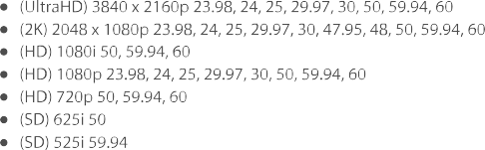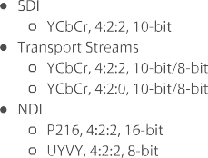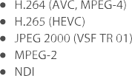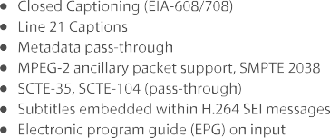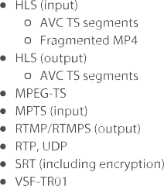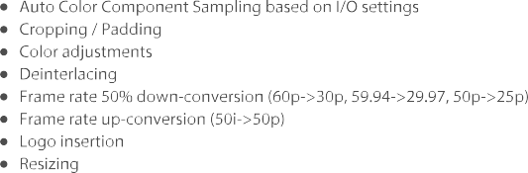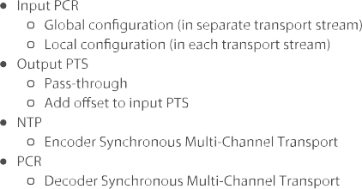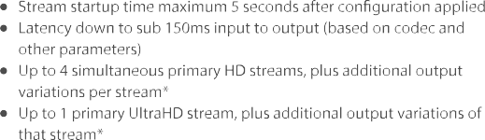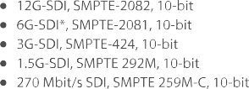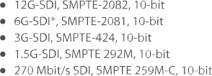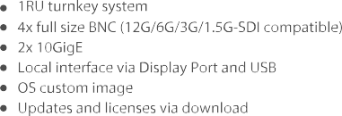



**DT 17 – Extrait des spécifications Serveur Aja Bridge Live (2/2)**





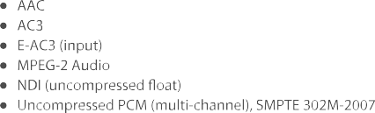



**DT 18 – Extrait des spécifications de la caméra Arri Alexa LF**

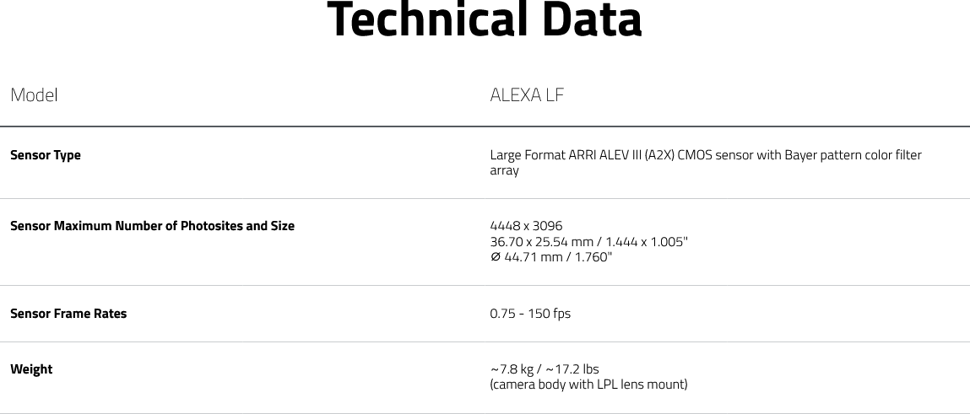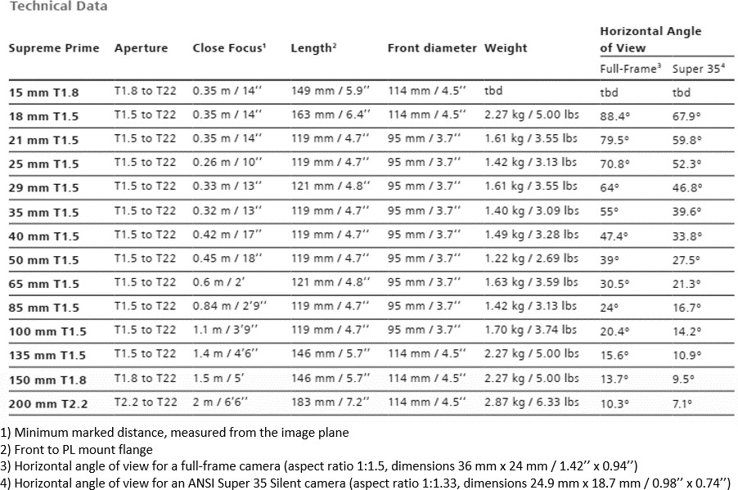

**DT 19 – Objectifs Zeiss Supreme Prime**

Note : Image diagonal (image circle) 46.3 mm

**DT 20 – Enceinte Fohhn Arc AT-05**

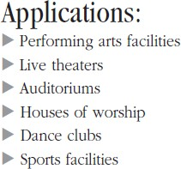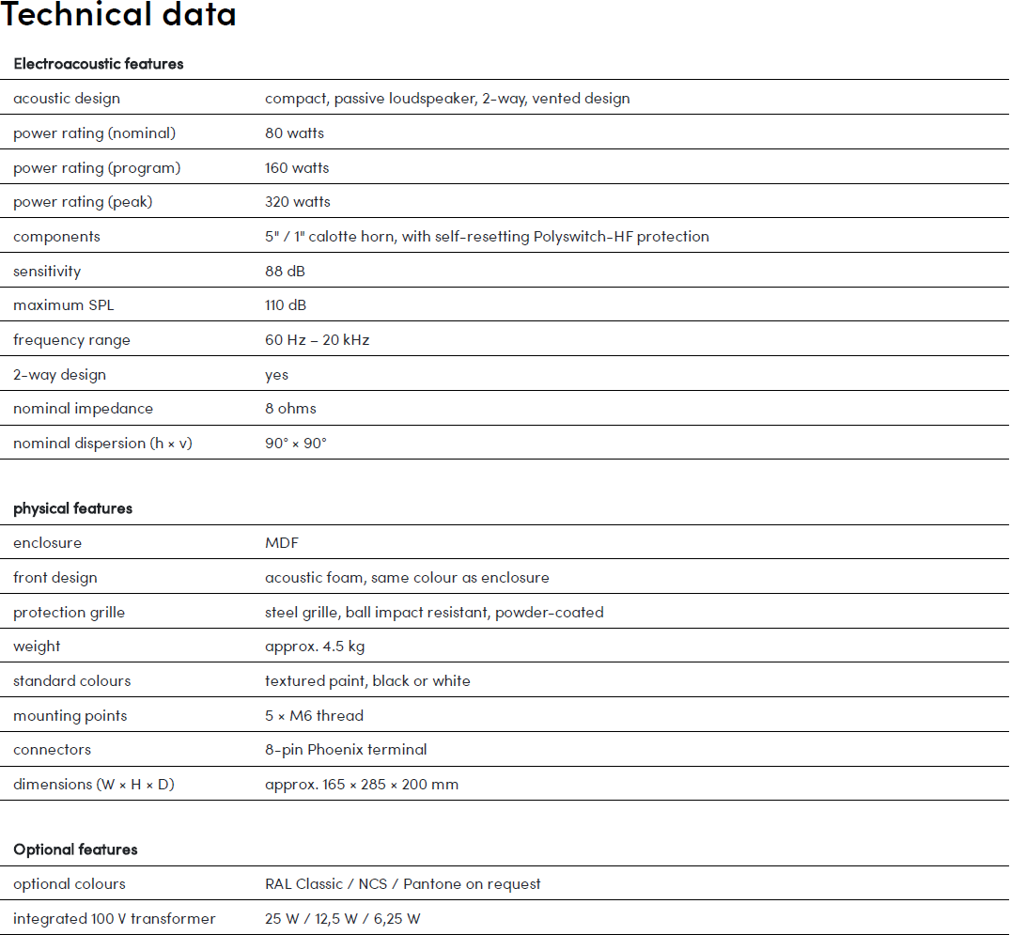

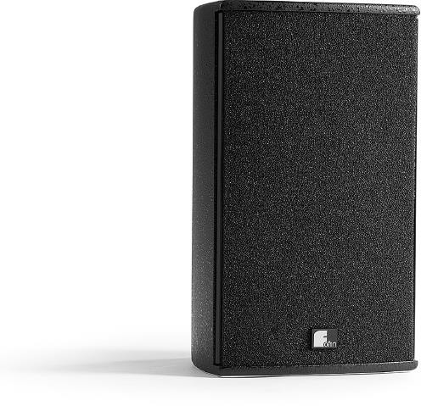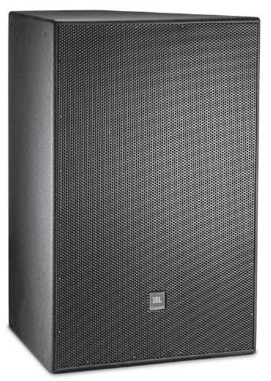

**DT 21 – Diagramme de directivité de l’enceinte Fohhn Arc AT-05**

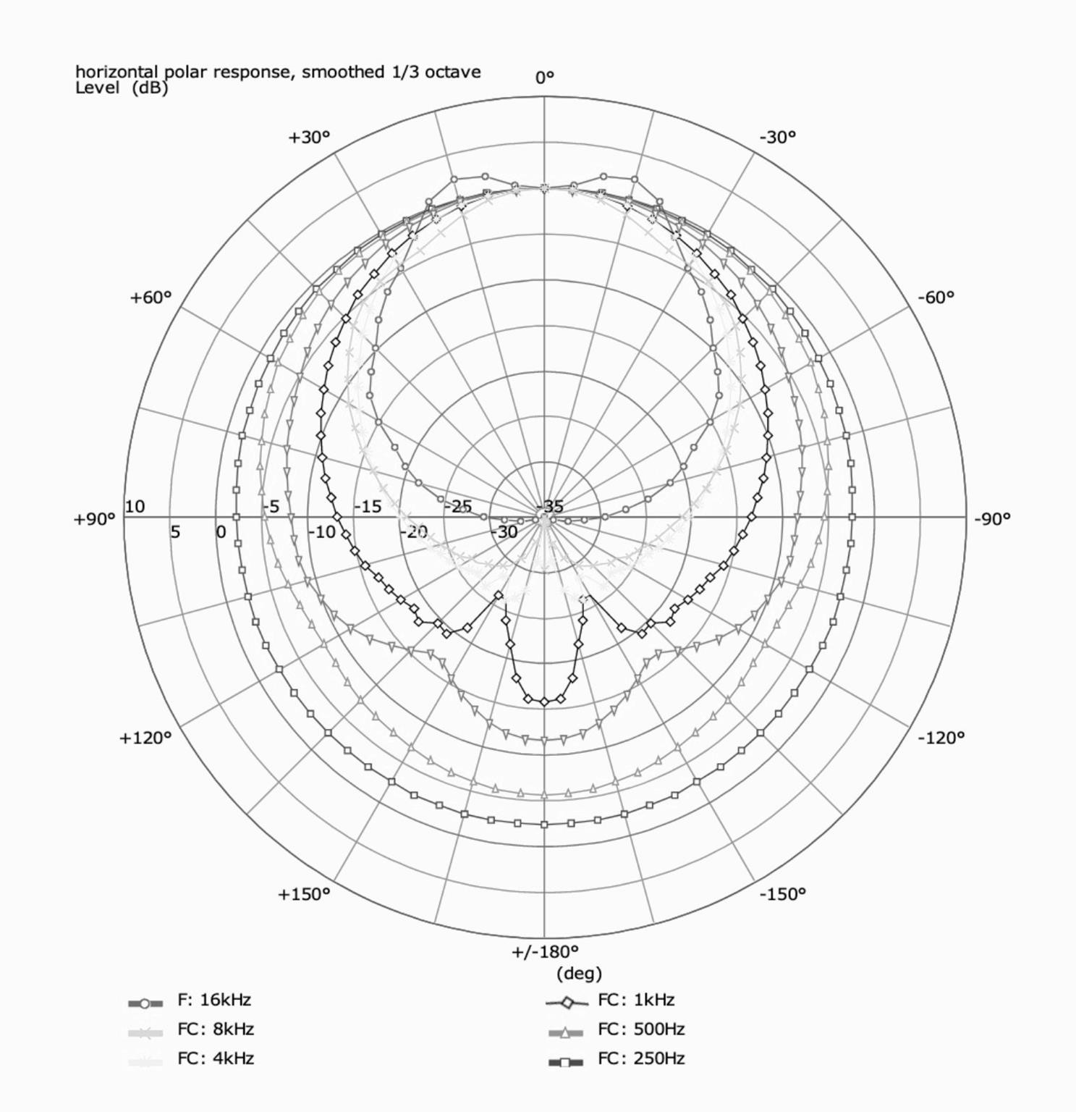

**DT 22 – Amplificateur de puissance M30D**

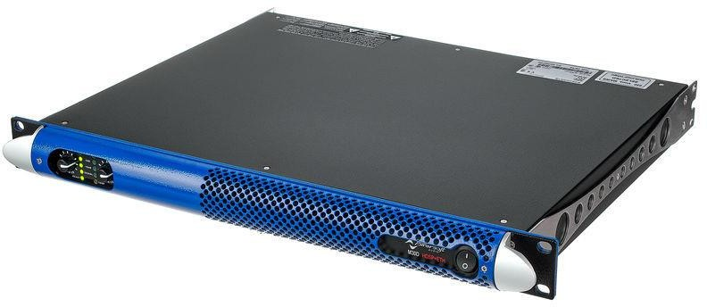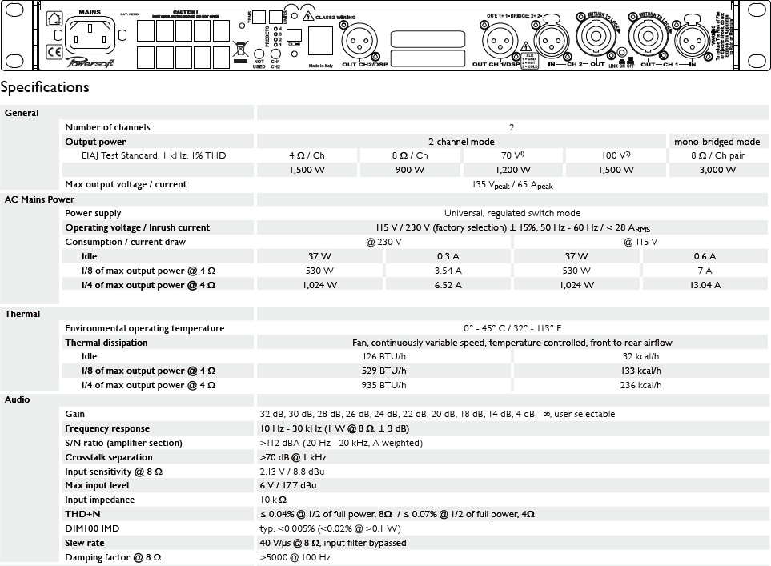

**DT 23 – Spécifications Tx/Rx Teradek Bolt 3000XT (complément du DT 7)**

###### Transmetteur Teradek Bolt 3000

gain : 5 dBi

1. *PIRE* : 17 dBm
2. puissance nominale : 7,3 W
3. polarisation : verticale
4. portée : 152,4 m en ligne de vue
5. fréquence : 5,8 GHz
6. modulation : OFDM MiMo

* diagramme de rayonnement (5,8 GHz) :

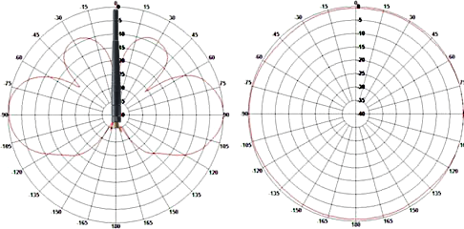

Plan vertical Plan horizontal

###### Récepteur Teradek Bolt 3000

* gain : 2 dBi
* *PIRE* : 15 dBm (1080p60)
* puissance nominale : 9 W (1080p60)

**DR 1 – Document réponse 1**

###### Figure 1

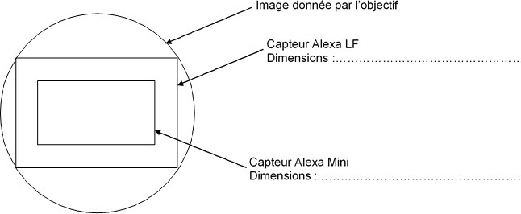

**Les schémas sont donnés sans considération d’échelle. Figure 2**

Objectif

Capteur Alexa LF

F’1

O’

Capteur Alexa Mini

Vue de dessus

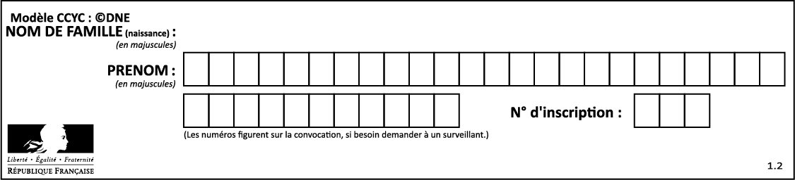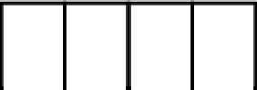

N° candidat :

Né(e) ie :

**DR 2 – Document réponse 2**

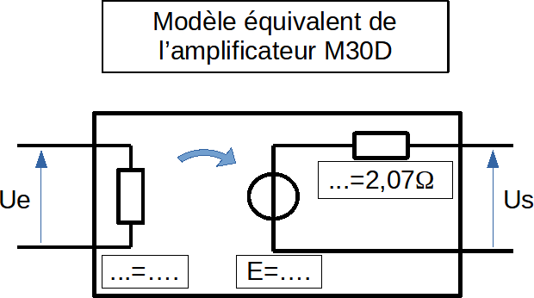

**DR 3 – Document réponse 3**

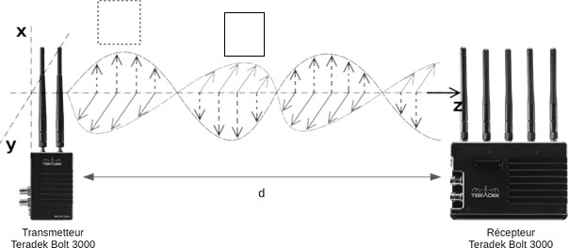



N° candidat :

Né(e) ie :

**DR 4 – Document réponse 4**

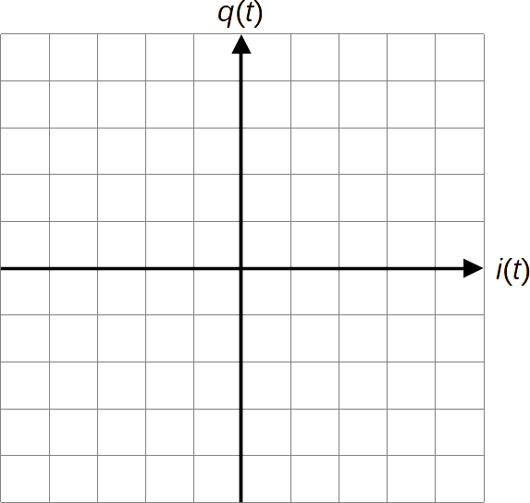



N° candidat :

Né(e) ie :